**АиГ**

*1. Комплексные числа в алгебраической форме. Действия над ними.*

Определение: Комплексное число - это множество выражений вида a+bi, где a,b - вещественные числа, i - специальный символ.

При этом a называют вещественной частью, bi - мнимой.

i – мнимая единица

Свойства комплексных чисел:

1. Коммутативность по сложению и умножению (коммутативный или переместительный закон)

(a1+b1i)+(a2+b2i)=(a1+a2)+(b1+b2)i хз

z1+z2 = z2 + z1;

z1*z2 = z2*z1;

1. Ассоциативность по сложению и умножению (ассоциативный или сочетательный закон)

z1 + (z2 + z3) = (z1 + z2) + z3;

z1 * (z2 * z3) = (z1 * z2) * z3;

1. Дистрибутивность (дистрибутивный или распределительный закон)

(a1+b1i)*(a2+b2i)=(a1a2-b1b2)+(a1b2-a2b1)i хз

z1 * (z2 + z3) = z1*z2 + z1*z3;

1. Замкнутость по сложению и умножению

Для любых z1, z2 принадлежащих множеству комплексных чисел, сумма z1+z2 также принадлежит множеству комплексных чисел. Аналогично для произведения.

1. Существование нейтрального элемента по сложению (0+0i)

z + (0+0i) = z;

1. Существование нейтрального элемента по умножению (1+0i)

z * (1+0i) = z;

Все свойства доказываются самым тривиальным образом, если представить комплексные числа в алгебраической форме (a+bi).

z(с черточкой) – комплексно сопряженное число

z(с черточкой) = a-bi

Действия:

При сложении комплексных чисел коэффициенты складываются, а при умножении i2 заменяется на (-1).

**Алгебраическая форма комплексного числа**

z = a + bi

**Сумма/Разность**

(3i+1)+(2i-7) = 5i-6

**Произведение**

(a + bi)(c + di) = ac + adi + bci + bdi2 = ac+ adi – bd + bci = ac- bd + (ad + bc)i;

**Деление в комплексных числах**



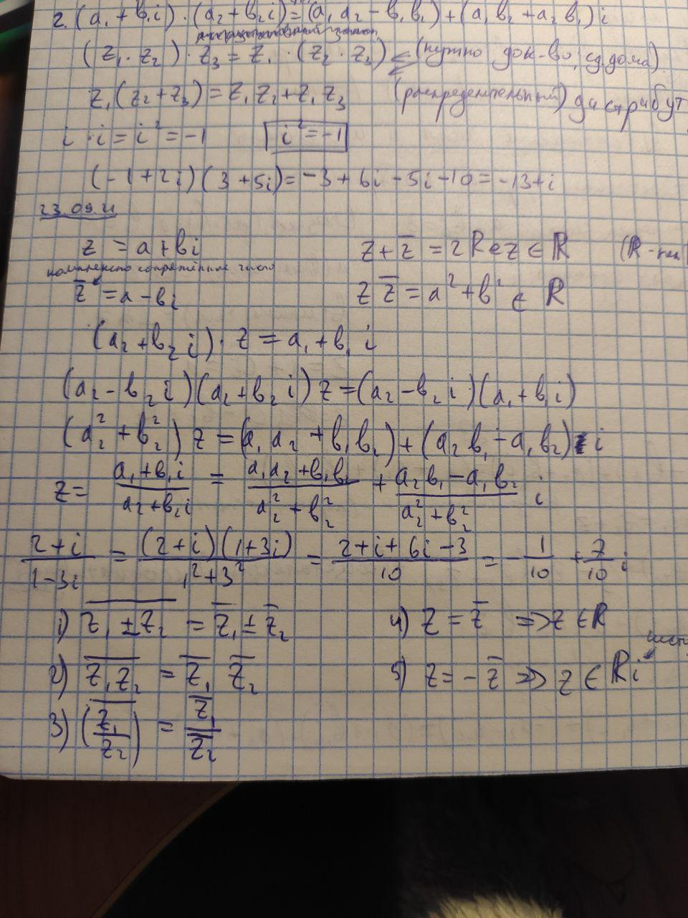*2. Геометрическая интерпретация комплексных чисел. Свойства модуля. Тригонометрическая форма комплексного числа.*

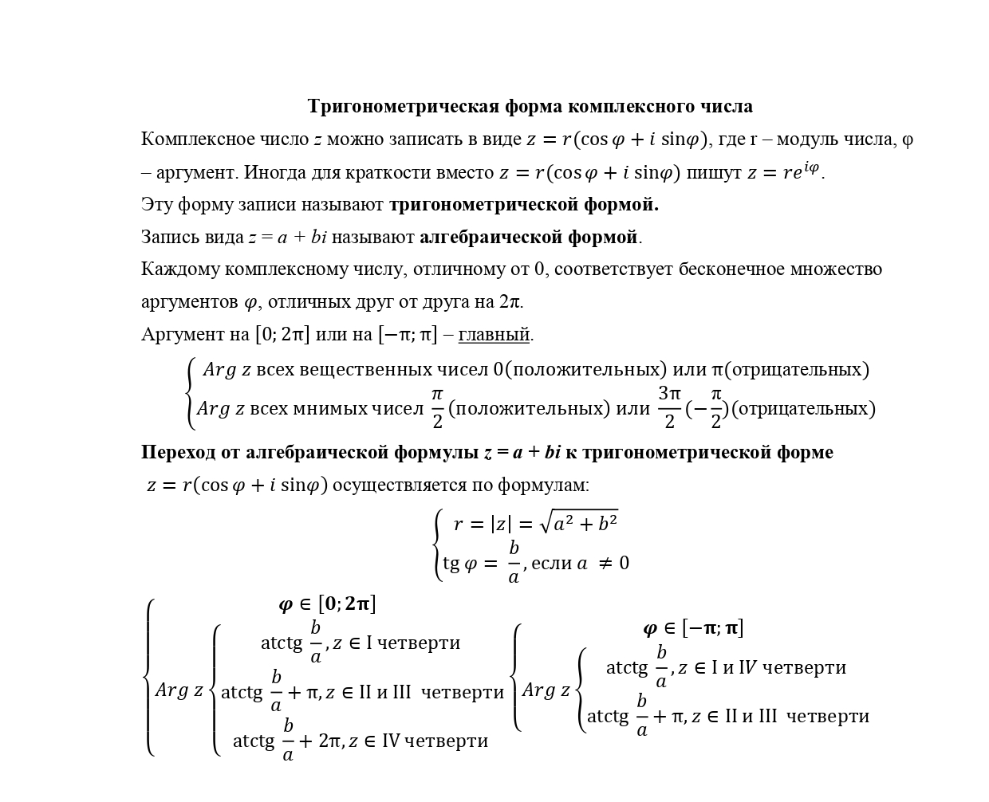

φ – аргумент комплексного числа

z = |z|(cos(φ)+ i*sin(φ))

Геометрическая интерпретация:

Между множеством комплексных чисел и множеством точек комплексной плоскости существует взаимно-однозначное соответствие, а именно: каждому комплексному числу  соответствует единственная точка *P* плоскости *x*0*y* и обратно – каждой точке *P*(*x*,*y*) комплексной плоскости соответствует единственное комплексное число . Вещественным числам соответствуют точки оси 0*x*, тогда как чисто мнимым числам соответствуют точки на оси 0*y*. Поэтому ось 0*x* называют **вещественной осью**, тогда как ось 0*y* – **мнимой осью**.

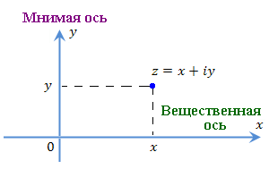  
Комплексная плоскость.

Для изображения комплексного числа *z* можно также использовать вектор с началом в точке 0 и концом в точке *z*.

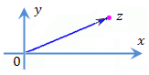  
Векторное представление комплексного числа *z*.

 **Абсолютная величина** комплексного числа  обозначается символом |*z*| и определяется формулой

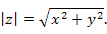

Другое название абсолютной величины комплексного числа – **модуль комплексного числа**. С геометрической точки зрения абсолютная величина |*z*| равна расстоянию от точки z комплексной плоскости до нулевой точки.  
     Число  называется **комплексно сопряженным** числу .

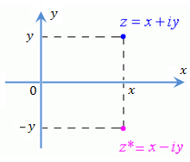  
Комплексно сопряженные числа *z* и .

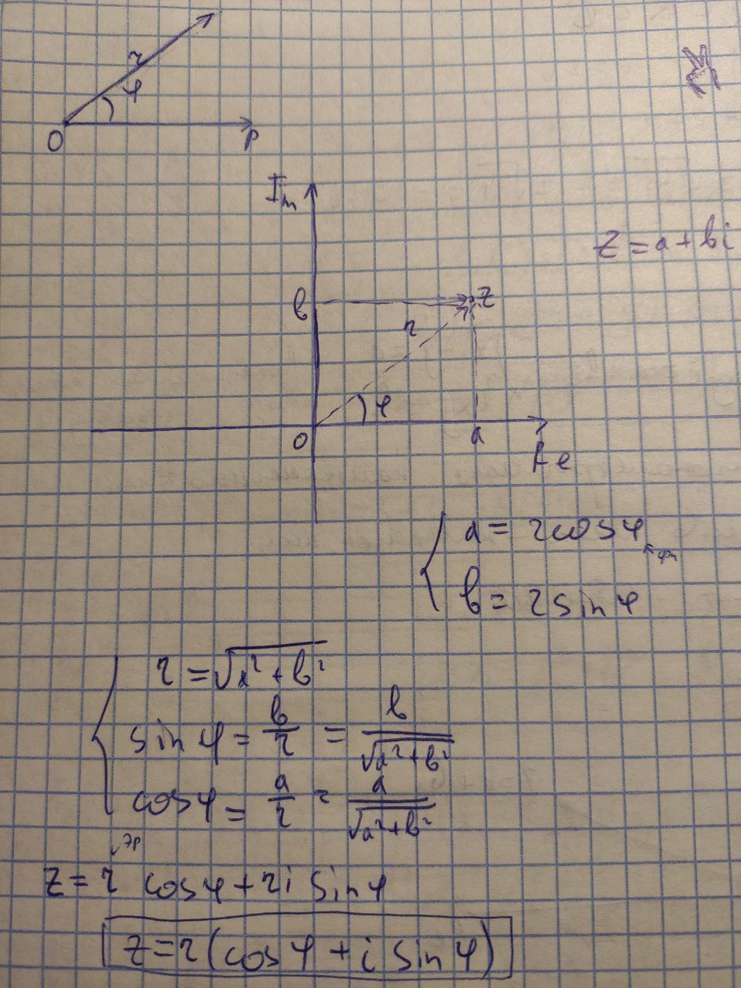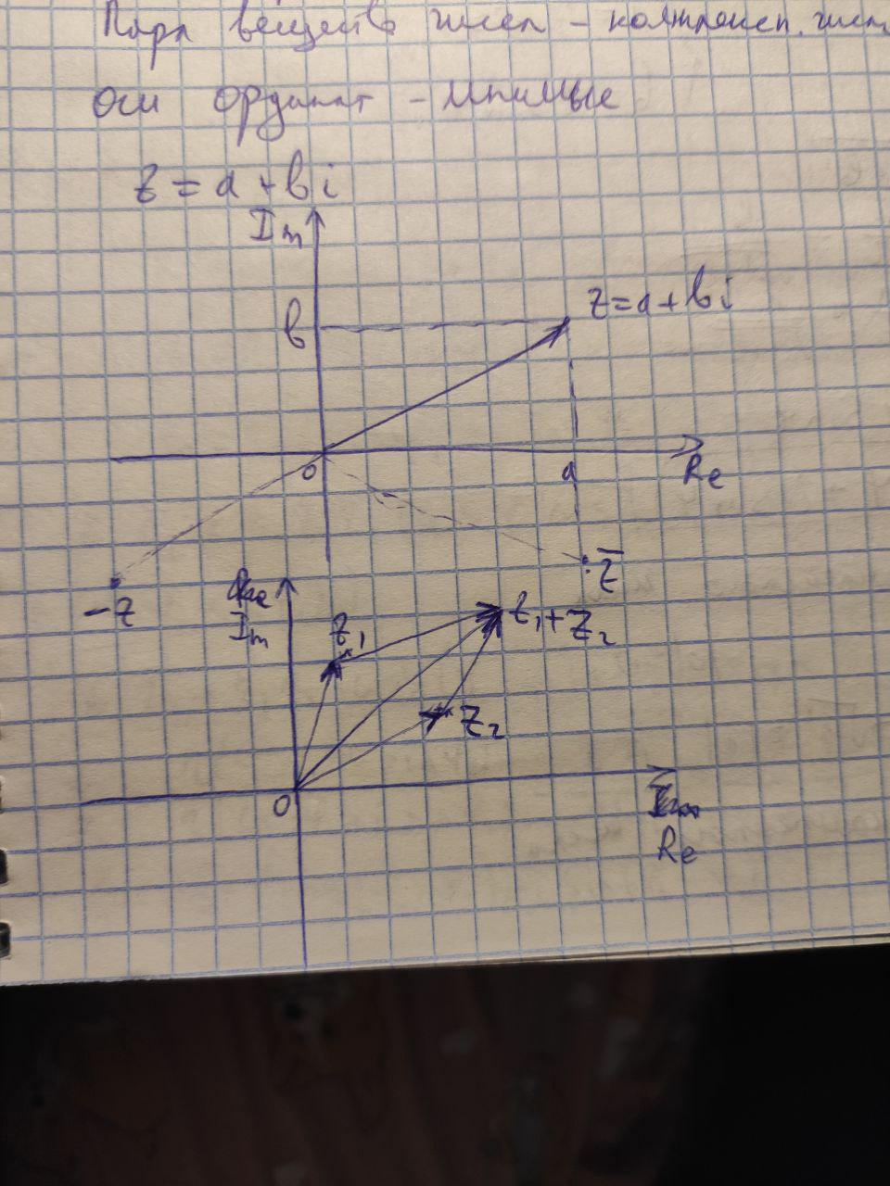*3. Умножение и деление комплексных чисел в тригонометрической форме.*

**Произведение**

z1 = r1(cos(φ1) + i*sin(φ1))

z2 = r2(cos(φ2) + i*sin(φ2))

z1*z2 = r1*r2*(cos(φ1) * cos(φ2) - sin(φ1) * sin(φ2)) + (sin(φ1) * cos(φ2) + cos(φ1) * sin(φ2)i) = r1*r2*( cos(φ1) * cos(φ2) + cos(φ1) * i*sin(φ2) + cos(φ2) * i*sin(φ1) +  i2*sin(φ1) * sin(φ2))

z1*z2 = r1*r2*(cos(φ1+ φ2)  + i * sin(φ1+ φ2))

То есть модули перемножаются, аргументы комплексных чисел складываются

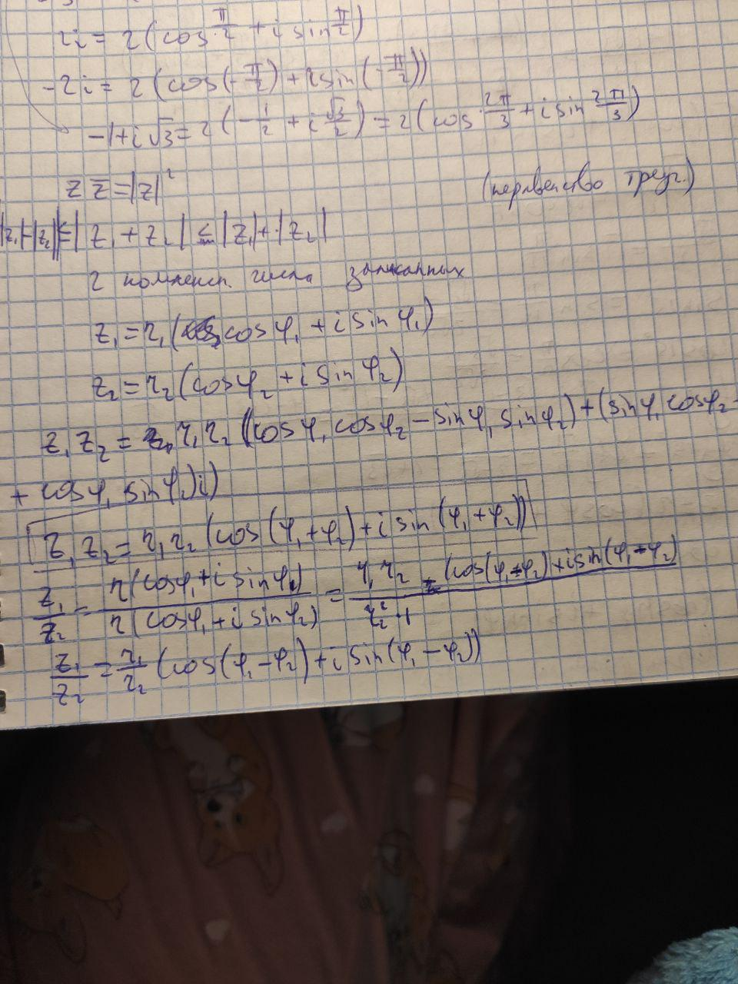**Деление**

*4. Формула Муавра.*

(возведение комплексных чисел в степень)

(Для возведения комплексного числа z в целую степень n нужно представить это число в показательной форме, возвести обе части равенства  в степень n и записать результат в тригонометрической форме:

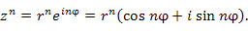

Если число  в левой части этого равенства представить в тригонометрической форме и сократить общий множитель , то получится **формула Муавра**:

.

)

Формула Муавра: Если комплексное число представлено в форме z = |z|*(cos(φ)+i*sin(φ)), то при его возведении в натуральную степень и справедлива формула

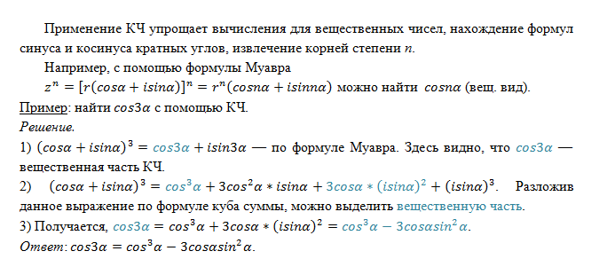

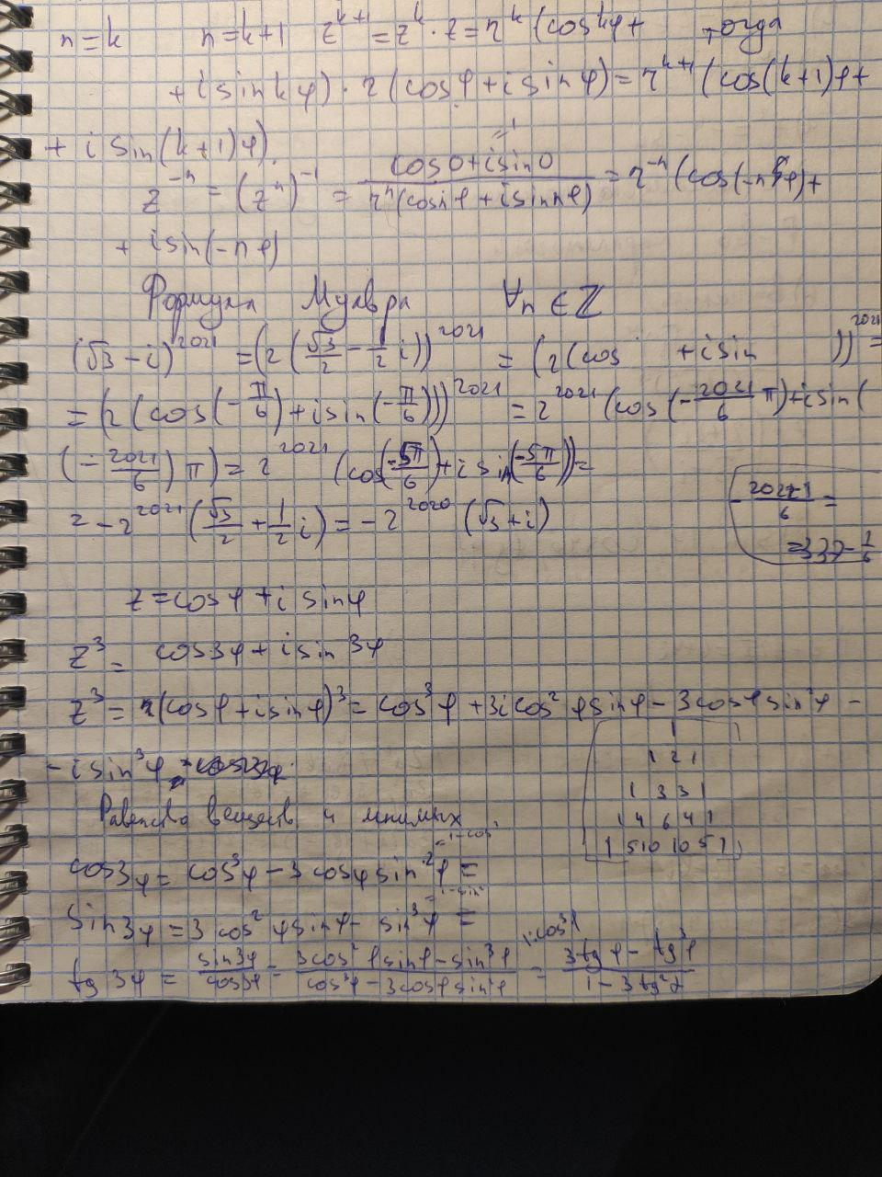

*5. Извлечение корня из комплексного числа.*

Извлечение корней комплексных чисел вычисляется по формуле (вместо w должно быть r):



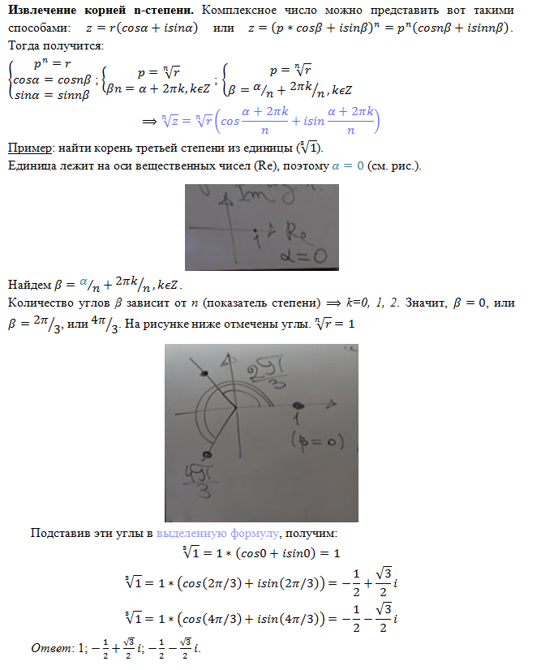

Дополнение. Из отрицательных чисел возможно извлечь корень четной степени, применяя КЧ (i2=-1).

*Пример*: -16=-1*16=i2*16=4i

*6. Формулы Эйлера. Действия над комплексными числами в показательной форме.*

**Формула Эйлера**

Формула Эйлера устанавливает взаимосвязь между экспоненциальной функцией  и тригонометрическими функциями  и  на множестве комплексных чисел:

|  |  |  |  |
| --- | --- | --- | --- |
|  | . | (1) |  |

Доказательство формулы Эйлера основано на представлении этих функций в виде степенных рядов и при первом чтении может быть опущено без ущерба для понимания последующего изложения.  
     Заметим, что  и  представляют собой соответственно вещественную и мнимую части экспоненциальной функции :

|  |  |  |  |
| --- | --- | --- | --- |
|  | . | (2) |  |

      Выполним в формуле Эйлера замену :

|  |  |  |  |
| --- | --- | --- | --- |
|  |  | (3) |  |

Выполнив почленное сложение и вычитание выражений в обеих частях равенств (1) и (3), получим

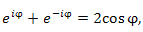  
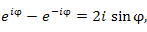

что влечет

|  |  |  |  |
| --- | --- | --- | --- |
|  | . | (4) |  |

      Таким образом, тригонометрические функции  и  представлены в виде линейных комбинаций экспоненциальных функций  и .  
     Тангенс аргумента φ выражается через :

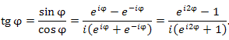

[Формула Эйлера](https://portal.tpu.ru/SHARED/k/KONVAL/Sites/Russian_sites/ComplexN/007.htm#m1) позволяет представить комплексное число  в показательной форме:

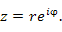

Такая форма представления позволяет дать наглядную интерпретацию операциям умножения комплексных чисел, их деления и возведения комплексного числа в степень. Например, умножение комплексного числа  на комплексное число  сводится к повороту вектора, соответствующего числу , на угол  и изменению его длины в  раз:

  
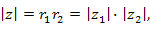  


Другими словами, чтобы найти произведение комплексных чисел, нужно перемножить их модули и сложить аргументы.  
     Аналогично интерпретируется частное от деления комплексного числа  на комплексное число :

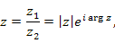

где

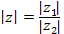   и   

  Для возведения комплексного числа z в целую степень n нужно представить это число в показательной форме, возвести обе части равенства  в степень n и записать результат в тригонометрической форме:



Если число  в левой части этого равенства представить в тригонометрической форме и сократить общий множитель , то получится **формула Муавра**:

.

**Показательная форма комплексного числа**

z = |z| * eiφ

φ - аргумент комплексного числа

φ1>0  => φ = arctg(φ2/ φ1)

(φ1<0)&( φ2>0) => φ = π + arctg(φ2/ φ1)

(φ1<0)&( φ2<0) => φ = -π + arctg(φ2/ φ1)

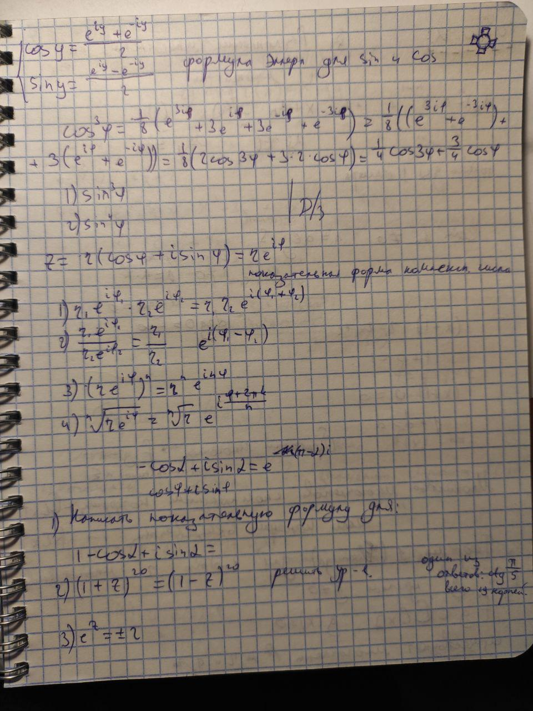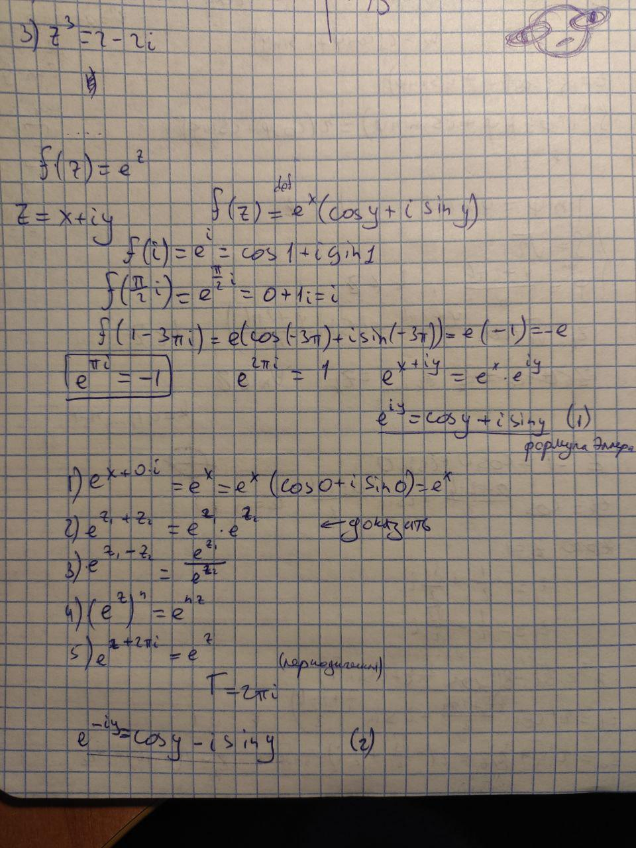

**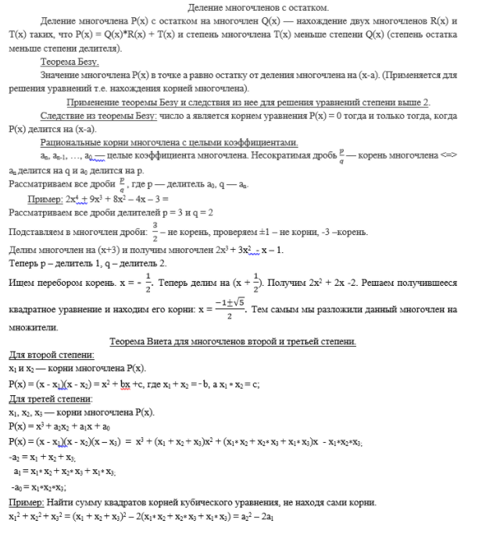***7. Деление многочленов с остатком. Теорема Безу и следствие из нее.*

Теорема Евклида

для любых двух многочленов от одного переменного, f(x) и g(x), существуют такие многочлены q(x) и r(x), называемые соответственно частное и остаток, что

f(x) = g(x)∙q(x) + r(x), (1)

при этом степень остатка меньше степени делителя, многочлена g(x), и, кроме того, по данным многочленам f(x) и g(x) частное и остаток находятся однозначно. Если в равенстве (1) остаток r(x) равен нулевому многочлену (нулю), то говорят, что многочлен f(x) делится на g(x) без остатка.

**Теорема Безу**

Остаток от деления многочлена P(x) на двучлен (x-a) равняется P(a).

Pn(x) = a0xn + a1xn-1 + … + an-1x + an

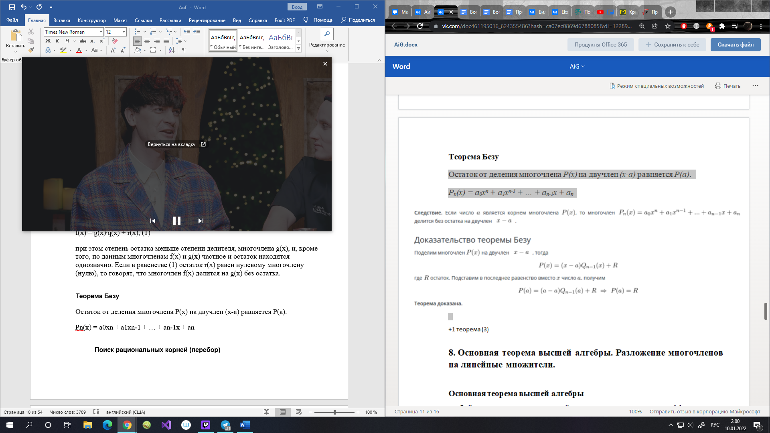

**Поиск рациональных корней (перебор)**

Перебираем корни **p/q**   
 **свободный член** нацело делиться на **p**

**коэффициент члена со старшей степенью** нацело делиться на **q**

Если **p/q** - корень, тоделим многочлен на множитель **( z - p/q )**

Повторяем те же действия с получившимся многочленом

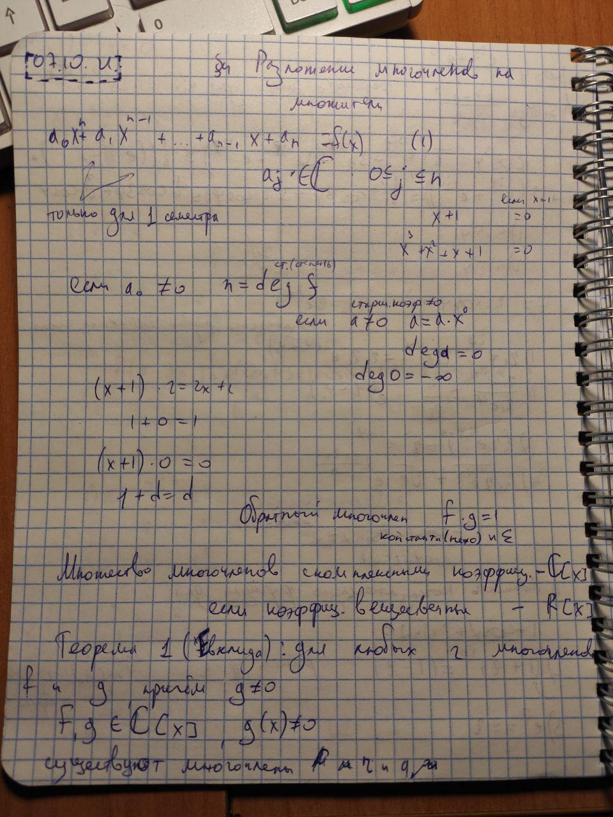

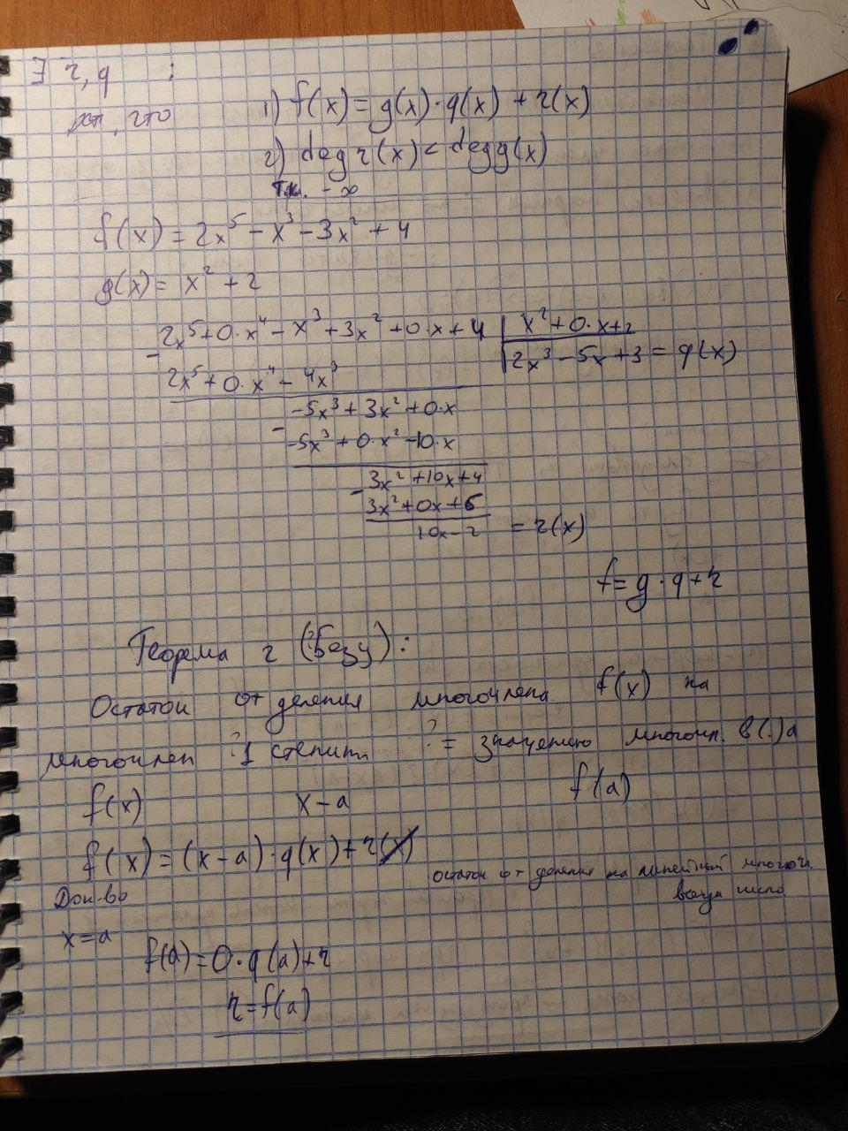

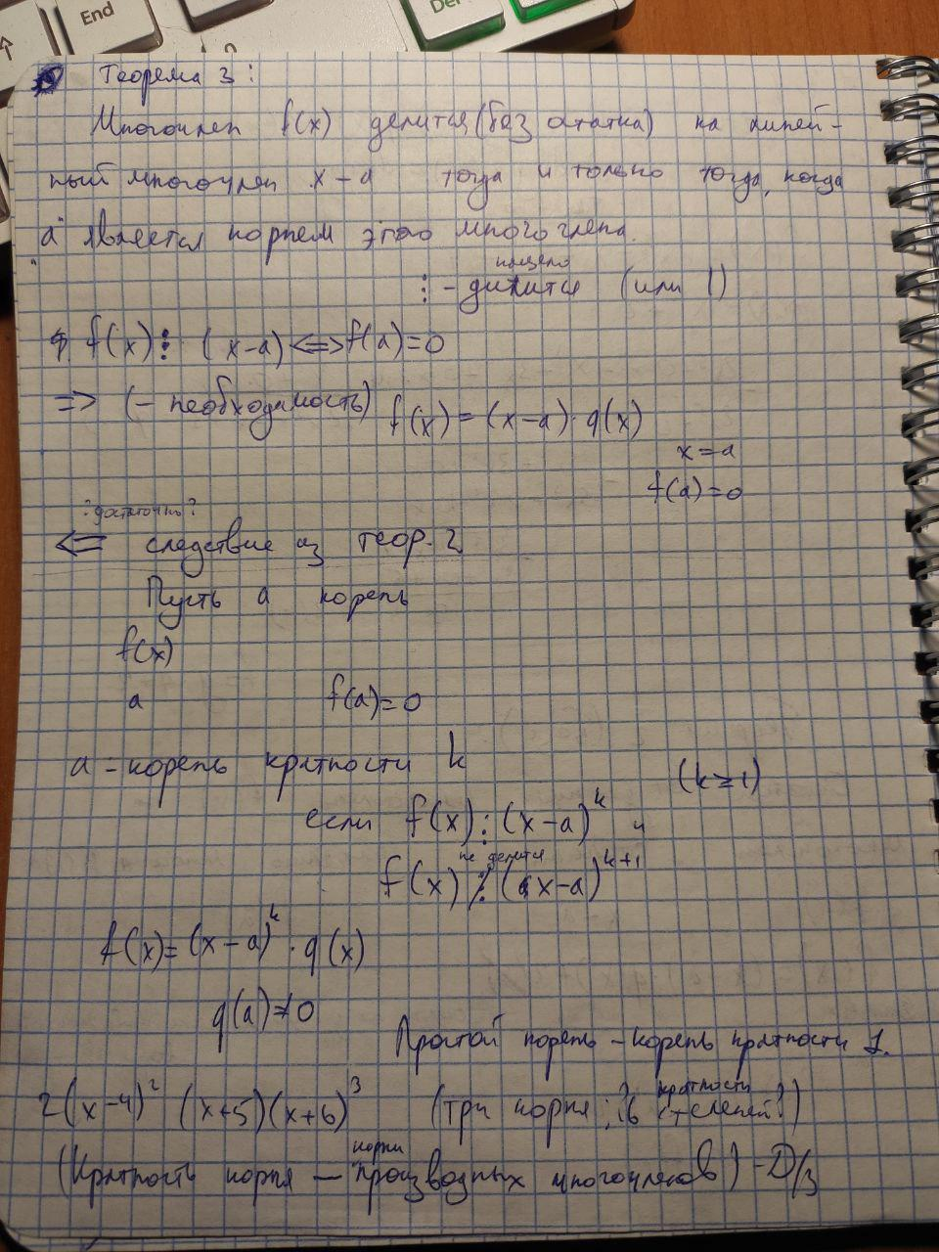

*8. Основная теорема высшей алгебры. Разложение многочленов на линейные множители.*

Для вычисления корней многочлена, нужно разложить его на линейные множители.

Основная теорема высшей алгебры

любой многочлен положительной степени с комплексными коэффициентами имеет хотя бы один комплексный корень

Теорема

Любой многочлен положительной степени с комплексными числами может быть записан в виде

f(x)=a0 (x-z1)(x-z2)…(x-zn)

f(x)=(x-z1)*f1(x)=(x-z1)(x-z2)*f2(x)=…= )=(x-z1)(x-z2)…(x-zn)*fn(x) (fn(x)=а0)

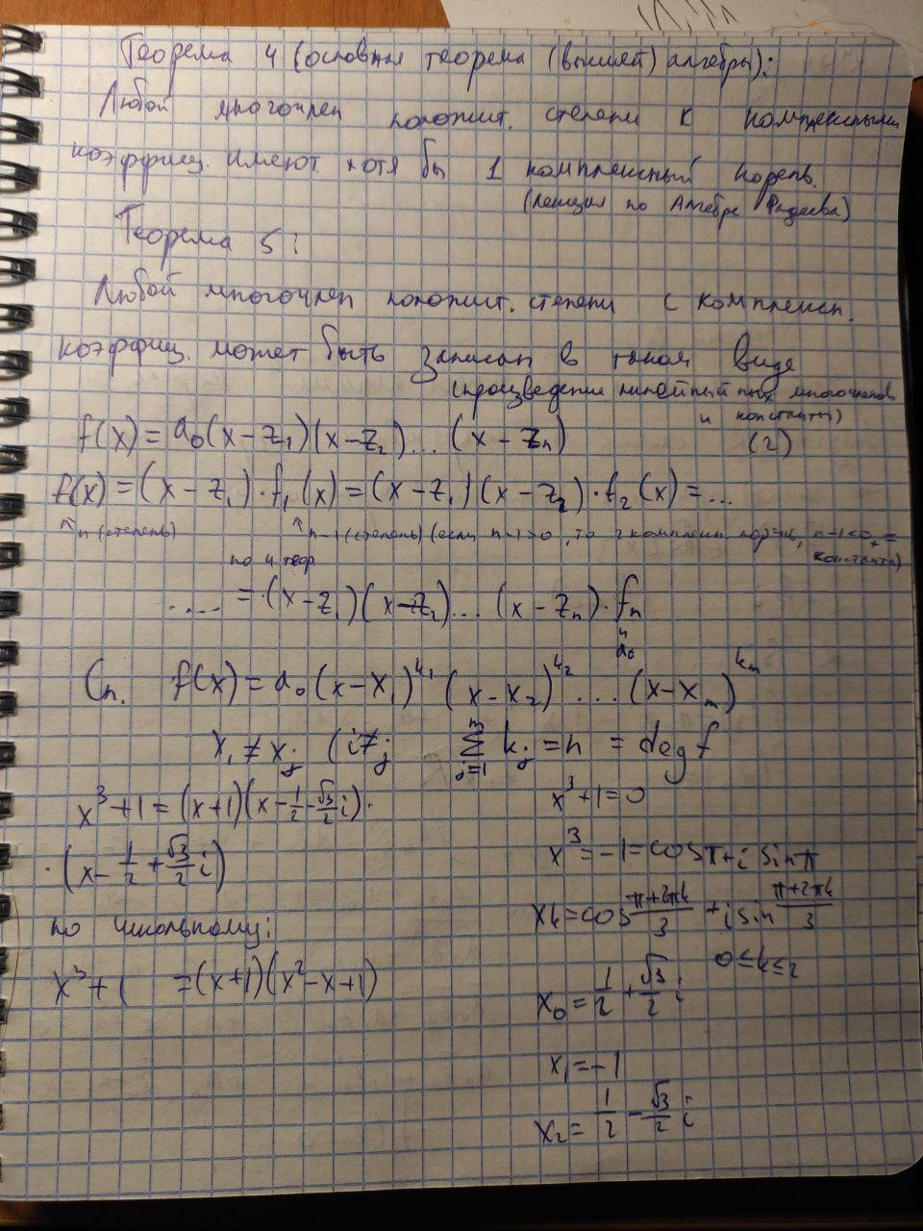следствие?:

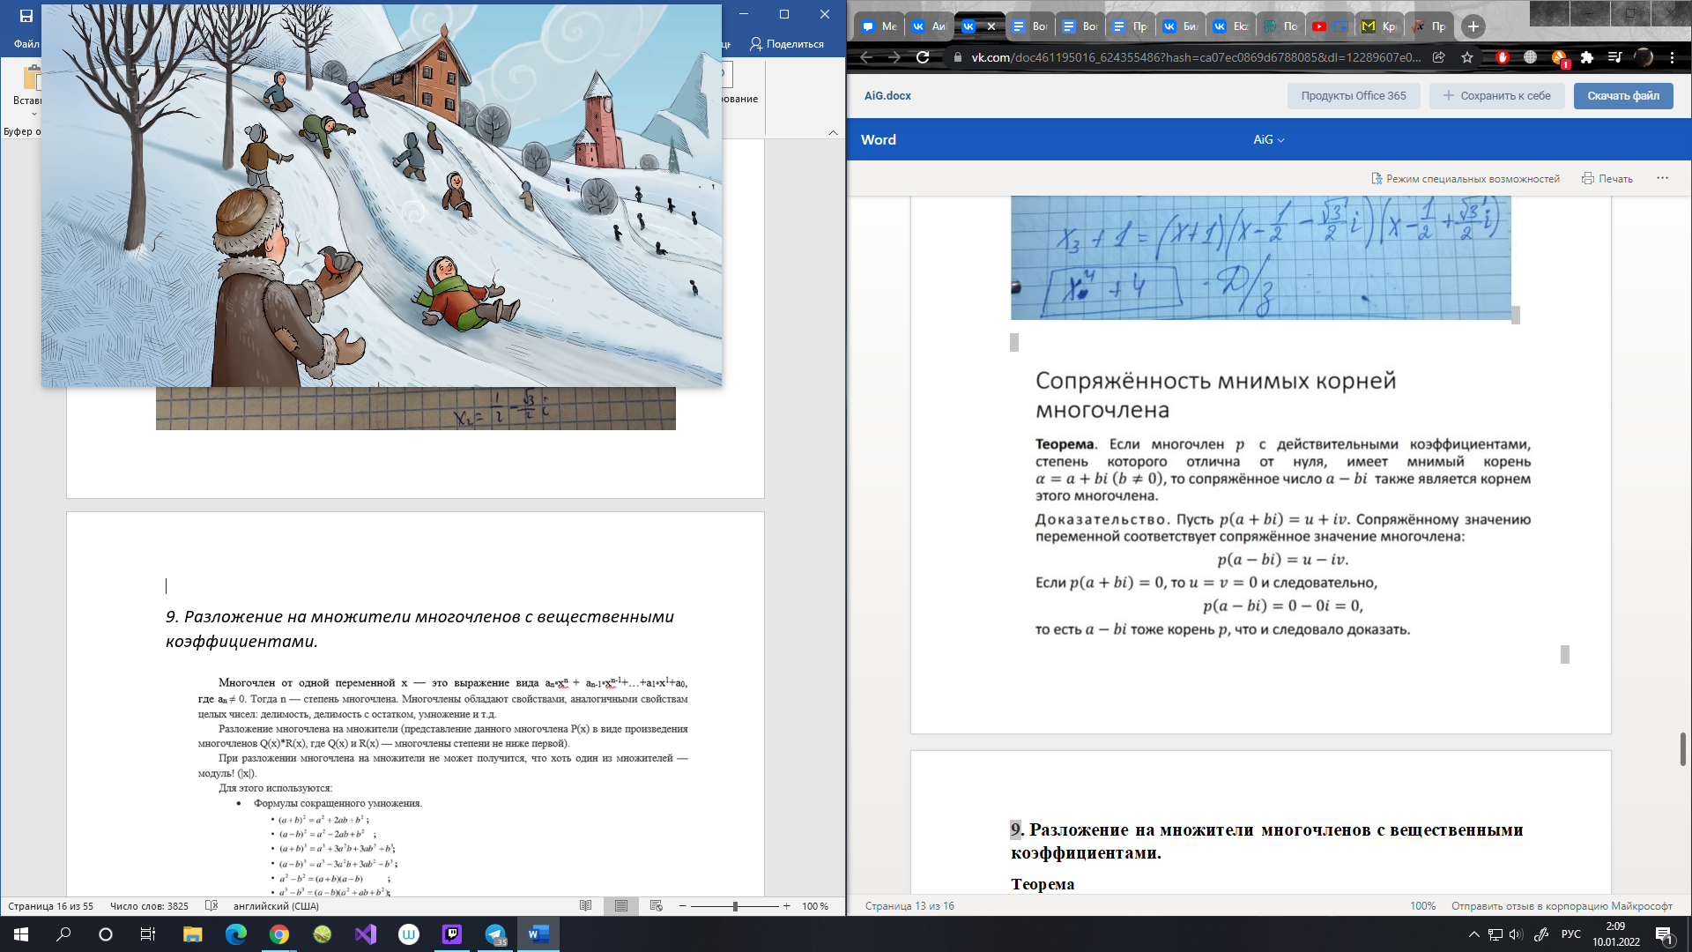

*9. Разложение на множители многочленов с вещественными коэффициентами.*

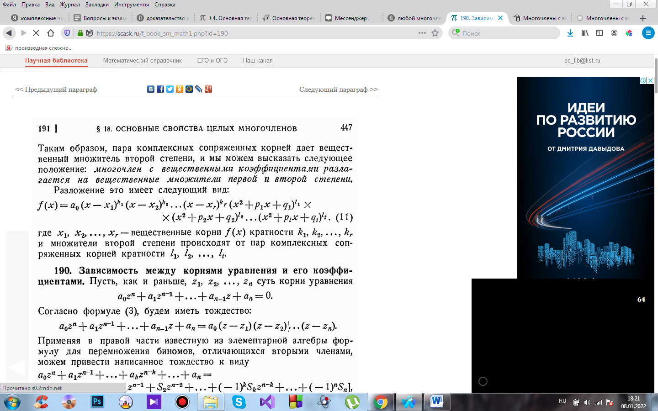

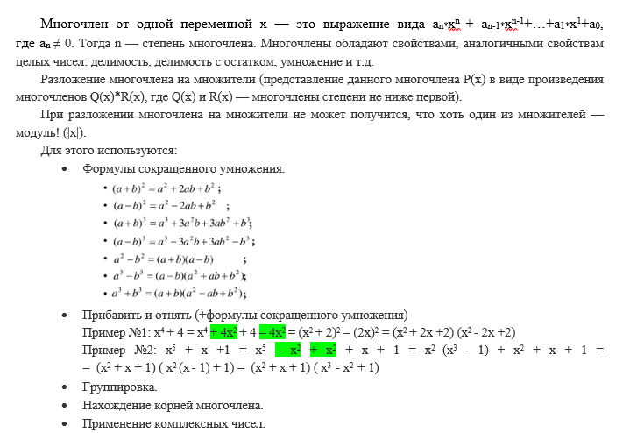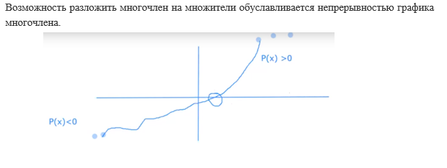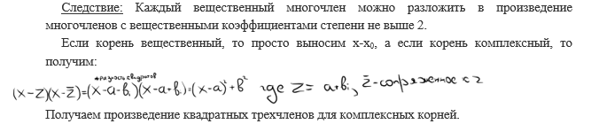

*10. Рациональные корни многочленов с целыми коэффициентами.*

Пусть несократимая дробь p/q является корнем многочлена (2), p,q-принадлежат Z, тогда a0⁞p , an⁞q

f(x)=an xn+an-1 xn-1+…+a1 x+a0  (2)

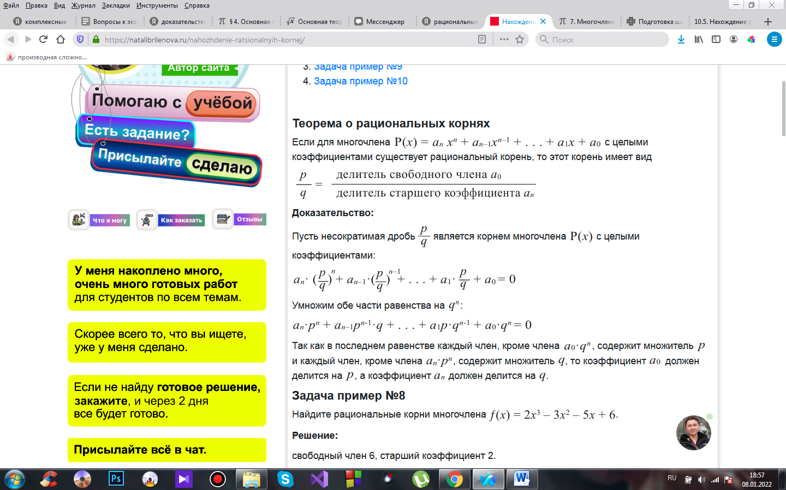

**Теорема 2** Для того чтобы p/q было корнем f(x) необходимо, чтобы p-mq было делителем f(m), m принадлежит Z

(находим все комбинации p/q и проверяем подстановкой. Далее раскладываем по Горнеру)

*11. Вычисление определителей второго и третьего порядков. Свойства определителей.*

**1.** Величина определителя не меняется, если транспонировать матрицу.

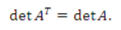

**2.** Величина определителя меняет знак, если поменять местами две строки (или два столбца) матрицы.

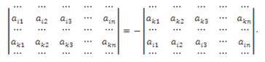

**3.** Величина определителя умножается на k, если умножить на k все элементы строки или столбца. (Величина определителя умножается на k^2, если умножить все элементы на k для матрицы 2 порядка).

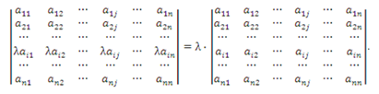

**4.** Величина определителя равна 0, если две строки или два столбца равны между собой.

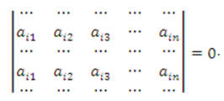

**5.** Определитель произведения матриц равен произведению определителей.

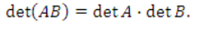

**6.** Если две строки (столбца) матрицы пропорциональны друг другу, то определитель этой матрицы равен нулю:.

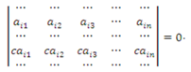

**7.** Определитель матрицы треугольного вида равен произведению элементов, стоящих на главной диагонали.

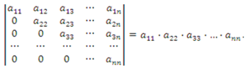

**8.** Если матрица содержит нулевую строку (столбец), то определитель этой матрицы равен нулю.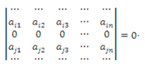

**Определитель матрицы 2 порядка**

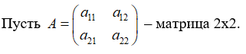

Тогда определителем матрицы называют число: a11a22-a21a12

**Обозначение определителя матрицы А: det A**

Если даны элементы матрицы, определитель записывают так:

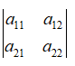

**Определитель третьего порядка**

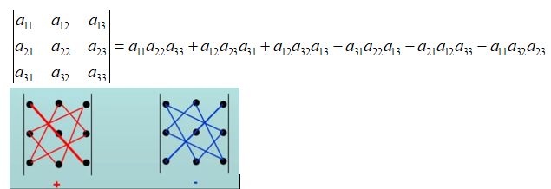

**Вычисление определителя разложением матрицы по строке\столбцу**

Формулу для вычисления определителя третьего порядка можно переписать так

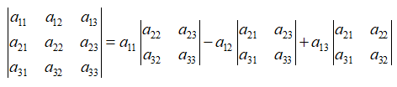

В данном примере идет вычеркивание по первой строке (но можно по столбцу). Получается идем по 1 строке, начиная с 1 элемента. Вычеркивается сам элемент и все элементы, расположенные с ним на одной строке и столбце. Оставшиеся элементы образуют матрицу на 1 порядок ниже, от которой нам нужен определитель. Он умножается на вычеркнутый элемент (в данном случае a11) **и на (-1)^i+k, где i и k индексы элемента.**

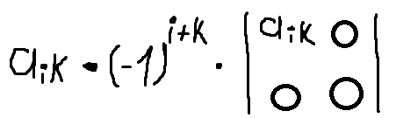

*12. Теоремы разложения и аннулирования определителей третьего порядка. Определители произвольного порядка.*

**Минором** Mij к элементу aij определителя n-го порядка называется [определитель](https://ru.onlinemschool.com/math/library/matrix/determinant/) (n - 1)-го порядка, полученный из исходного определителя вычеркиванием i-той строки и j-того столбца.

**Алгебраическим дополнением** Aij к элементу aij определителя n-го порядка называется число

Aij = (-1)i + j · Mij

**Теорема (о разложении определителя по любой строке или столбцу).**

*Определитель порядка равен сумме произведений элементов любой его строки или столбца на соответствующие алгебраические дополнения.*

Например, формула разложения определителя по той строке в соответствии с основной теоремой имеет вид:



Этой теоремой широко пользуются при вычислении определителей, стараясь выбирать те строки или столбцы, которые содержат больше нулей.

Перечислим основные свойства определителей.

**Свойство 1.** *Определитель транспонированной матрицы равен определителю исходной матрицы, то есть .*

Это свойство непосредственно следует из основной теоремы о разложении определителя по любой строке или столбцу.

**Свойство 2.** *Знак определителя изменяется на противоположный при перестановке двух произвольных строк (столбцов) местами.*

**Свойство 3.** *Если каждый элемент некоторой строки (столбца) определителя представлен в виде суммы двух слагаемых, то исходный определитель равен сумме двух определителей, у которых все строки (столбцы), кроме данной, прежние, а в данной строке (столбце) в первом определителе стоят первые слагаемые, а во втором – вторые слагаемые:*

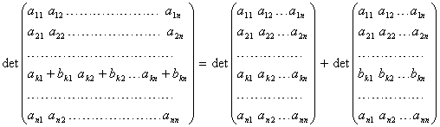.

Это свойство следует из основной теоремы о разложении определителя по любой строке или столбцу, если разложить определитель по строке (столбцу), который содержит суммы элементов.

**Свойство 4.** *Если каждый элемент некоторой строки (столбца) определителя умножить на постоянный множитель, то исходный определитель умножится на этот множитель.* Это свойство следует из основной теоремы о разложении определителя по любой строке или столбцу, если разложить определитель по строке (столбцу), который содержит постоянный множитель.

Свойства 3 и 4 могут применяться многократно и составляют, так называемые, линейные свойства определителей.

**Свойство 5.** *Если определитель содержит хотя бы одну строку (столбец), состоящий из нулевых элементов, то он равен нулю.*

Это свойство следует из основной теоремы о разложении определителя по любой строке или столбцу, если разложить определитель по строке (столбцу), который содержит только нулевые элементы.

**Свойство 6.** *Если определитель содержит две одинаковые строки (столбца), то он равен нулю.*

Действительно, если переставить в матрице с определителем две равные строки, то эта матрица не изменится и будет иметь тот же определитель . С другой стороны, по свойству 2, знак определителя изменяется на противоположный при перестановке любых двух строк матрицы. Отсюда значение определителя равно . Таким образом получается, что , что и требовалось доказать.

**Свойство 7.** *Если к некоторой строке (столбцу) определителя прибавить линейную комбинацию некоторых других строк (столбцов), то величина определителя не изменится.*

Это свойство следует из линейных свойств определителя и свойства 6.

**Теорема (теорема аннулирования).**

*Сумма произведений элементов строки (столбца) определителя на алгебраические дополнения к элементам любой другой строки (столбца) равна нулю.*

Доказательство.

Напишем формулу разложения определителя по первой строке

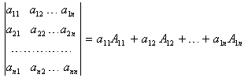.

Вид этой формулы не зависит от того, какие конкретно значения имеют элементы первой строки. Поместим в первую строку элементы любой другой строки. Тогда мы получим определитель с двумя одинаковыми строками, который по свойству 6 равен нулю. Кроме того, в этом случае алгебраические дополнения, которые остались в формуле разложения соответствующими первой строке, не будут соответствовать той строке, которую мы поместили на место первой строки. Таким образом, мы получили, что сумма произведений элементов любых строк, кроме первой, на алгебраические дополнения элементов первой строки, равно нулю. Аналогично, используя теорему о разложении определителя по любой строке (столбцу), доказывается теорема для остальных строк и столбцов.

**Теорема (об определителе произведения двух матриц).**

*Определитель произведения двух матриц равен произведению определителей матриц сомножителей .*

Теорема приводится без доказательства. Следующий пример

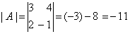, 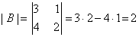, ,

,

иллюстрирует сформулированную теорему.

*13. Теорема Крамера. Достаточное условие несовместности системы уравнений.*

**Теорема Крамера***.* Если определитель системы отличен от нуля, то система линейных уравнений имеет одно единственное решение, причём неизвестное равно отношению определителей. В знаменателе – определитель системы, а в числителе – определитель, полученный из определителя системы путём замены коэффициентов при этом неизвестном свободными членами

**Первый случай: система линейных уравнений имеет единственное решение**

(система совместна и определённа)

Условия:

* 

**Второй случай: система линейных уравнений имеет бесчисленное множество решений либо система равна нулю**

(система совместна и неопределённа)

Условия:

* ,

** ,

**Третий случай: система линейных уравнений решений не имеет**

(система несовместна)

Условия:

* 

** .

Итак, система m линейных уравнений с n переменными называется несовместной, если у неё нет ни одного решения, и совместной, если она имеет хотя бы одно решение. Совместная система уравнений, имеющая только одно решение, называется определённой, а более одного – неопределённой.

**Достаточное условие несовместности системы уравнений.**

Если rangA≠rang˜A, то СЛАУ несовместна (не имеет решений). (Следствие из теоремы Кронекера-Капелли)

Система, имеющая единственное решение, называется определенной, а система, имеющая более одного решения, – неопределенной.

*14. Линейные операции над матрицами. Определение линейной зависимости и независимости систем векторов.*

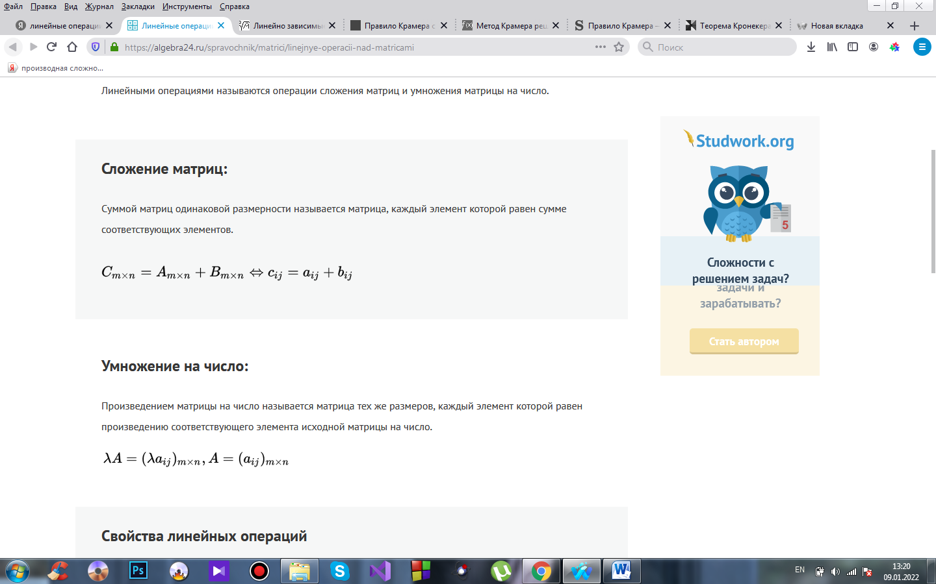Линейными операциями называются операции сложения матриц и умножения матрицы на число.

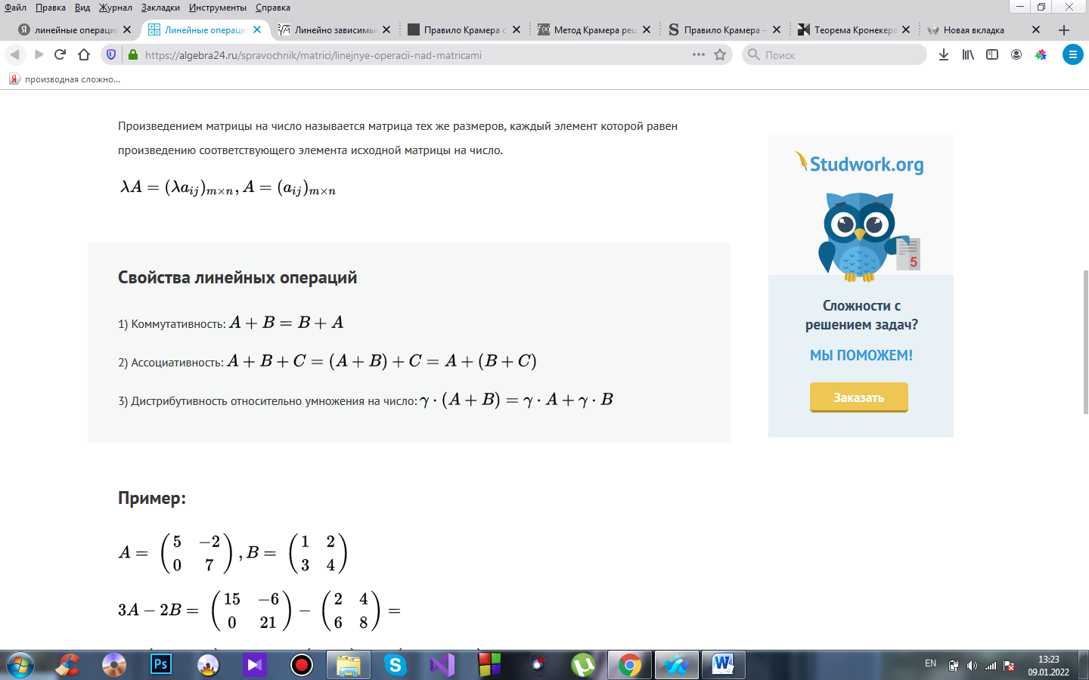

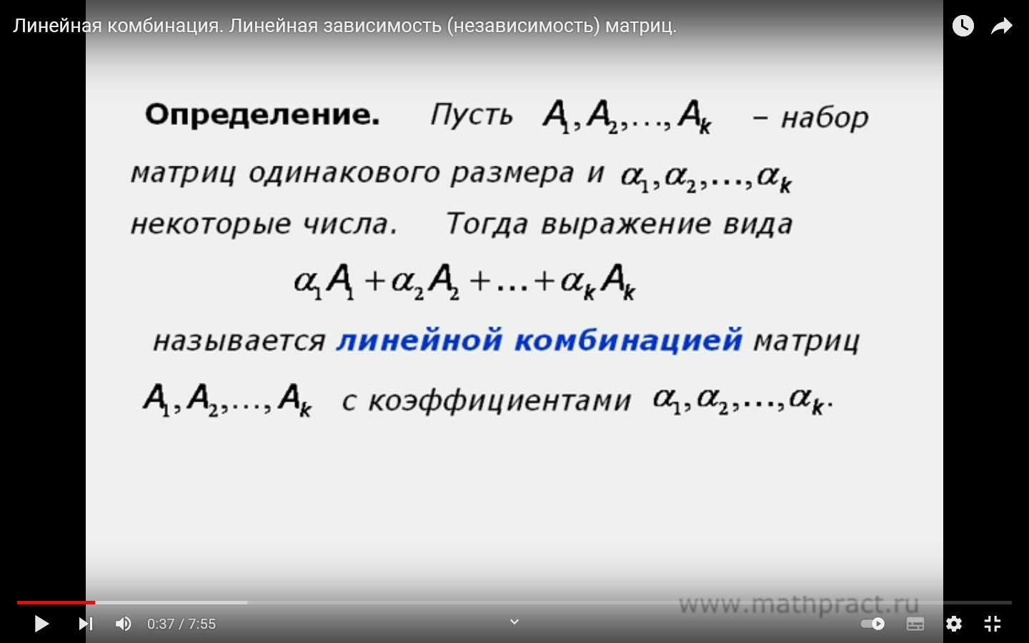

Определение. **Линейной комбинацией векторов** a1, ..., an с коэффициентами x1, ..., xn называется вектор

x1a1 + ... + xnan.

Определение. Линейная комбинация x1a1 + ... + xnan называется **тривиальной**, если все коэффициенты x1, ..., xn равны нулю.

Определение. Линейная комбинация x1a1 + ... + xnan называется **нетривиальной**, если хотя бы один из коэффициентов x1, ..., xn не равен нулю.

Система векторов  называется линейно зависимой, если найдутся числа *с*1, *с*2, …, *с*k, не все равные нулю, такие, что линейная комбинация векторов с данными коэффициентами равна нулю: =,

Система векторов  называется линейно независимой, если из того, что линейная комбинация равна нулю, следует, что все элементы этой комбинации равны нулю.

*15. Свойства линейно зависимых и независимых систем векторов.*

**Свойство (Лемма?)** Система векторов  линейно зависима тогда и только тогда, когда хотя бы один из них можно представить в виде линейной комбинации остальных.

**Свойство (Лемма?)** Если среди векторов  имеется нулевой вектор, то эти векторы линейно зависимы.

**Свойство (Лемма?)** Если подсистема системы векторов  является линейно зависимой, то и вся система векторов линейно зависима.

Пусть заданы две системы векторов

,                                        (1.1)

.                                        (1.2)

**Свойство (Лемма?)** Любая подсистема линейно независимой системы векторов линейна независима.

**Теорема(?)**

Если строки или столбцы квадратной матрицы линейно зависимы, то ее определитель равен нулю. (и обратно).

*16. Ранг матрицы. Лемма о нулевых минорах.*

**Определение.** Если в матрице mxn выделить произвольно k строк и k столбцов, то элементы, стоящие на пересечении выделенных строк и столбцов, образуют квадратную матрицу k-го порядка. Определитель этой матрицы называется **минором** k-го порядка матрицы **А.**

**Лемма о нулевых минорах**

Если в матрице все миноры k-го порядка равны нулю, то равны нулю и все миноры более высокого порядка (если таковые существуют).

Наибольший из порядков миноров данной матрицы, отличных от нуля, называется **рангом матрицы**. Если ранг матрицы **А** равен r, то это означает, что в матрице **А** имеется отличный от нуля минор порядка r, но всякий минор порядка, большего чем r, равен нулю. Ранг матрицы **А** обозначается через rA

Очевидно, что выполняется соотношение

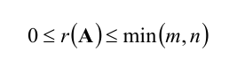

Ранг нулевой матрицы равен нулю.

**Лемма**

При транспонировании матрицы ранг не меняется.

*17. Теорема об элементарных преобразованиях матрицы.*

**Элементарными преобразованиями строк называют:**

* перестановку местами любых двух строк матрицы;
* умножение на ненулевую константу любой строки матрицы;
* прибавление к любой строке матрицы другой строки, умноженной на ненулевое число.

Аналогично определяются элементарные преобразования столбцов.

**Определение.**

Матрицы A и B называют **эквивалентными матрицами** если от матрицы A к матрице B перешли с помощью элементарных преобразований над строками и обозначают A ~ B.

**Лемма.** Все элементарные преобразования обратимы.

**Теорема 1**: Элементарные преобразования матрицы не меняют её ранга.

**Теорема 2**: Элементарным преобразованиям строк матрицы А соответствуют равносильные преобразования системы уравнений матрицы.

**Теорема 3**: При помощи элементарного преобразования строк - любую матрицу m на n можно привести к следующему виду: Некоторые R столбцов совпадают с первыми R столбцами единичной матрицы порядка m. Если R<m то последние (m-R) строк состоят из нулей.

**Лемма**. При помощи элементарных преобразований строк любую квадратную матрицу с ненулевым определителем можно привести к единичной матрице.

*18. Метод Гаусса приведения матрицы к упрощенному виду.*

Суть метода заключается в последовательном исключении неизвестных (ступенчатый вид). Чтобы привести матрицу к ступенчатому виду, нужно выполнить следующие действия.

**1.** В первом столбце выбрать элемент, отличный от нуля (***ведущий элемент***). Строку с ведущим элементом (***ведущая строка***), если она не первая, переставить на место первой строки. Если в первом столбце нет ведущего (все элементы равны нулю), то исключаем этот столбец, и продолжаем поиск ведущего элемента в оставшейся части матрицы. Преобразования заканчиваются, если исключены все столбцы или в оставшейся части матрицы все элементы нулевые.

**2.** Разделить все элементы ведущей строки на ведущий элемент. Если ведущая строка последняя, то на этом преобразования следует закончить.

**3.** К каждой строке, расположенной ниже ведущей, прибавить ведущую строку, умноженную соответственно на такое число, чтобы элементы, стоящие под ведущим оказались равными нулю.

**4.** Исключив из рассмотрения строку и столбец, на пересечении которых стоит ведущий элемент, перейти к пункту 1, в котором все описанные действия применяются к оставшейся части матрицы.

*19. Теорема о базисном миноре.*

**Базисным минором** матрицы называется любой ее ненулевой минор, порядок которого равен рангу матрицы.

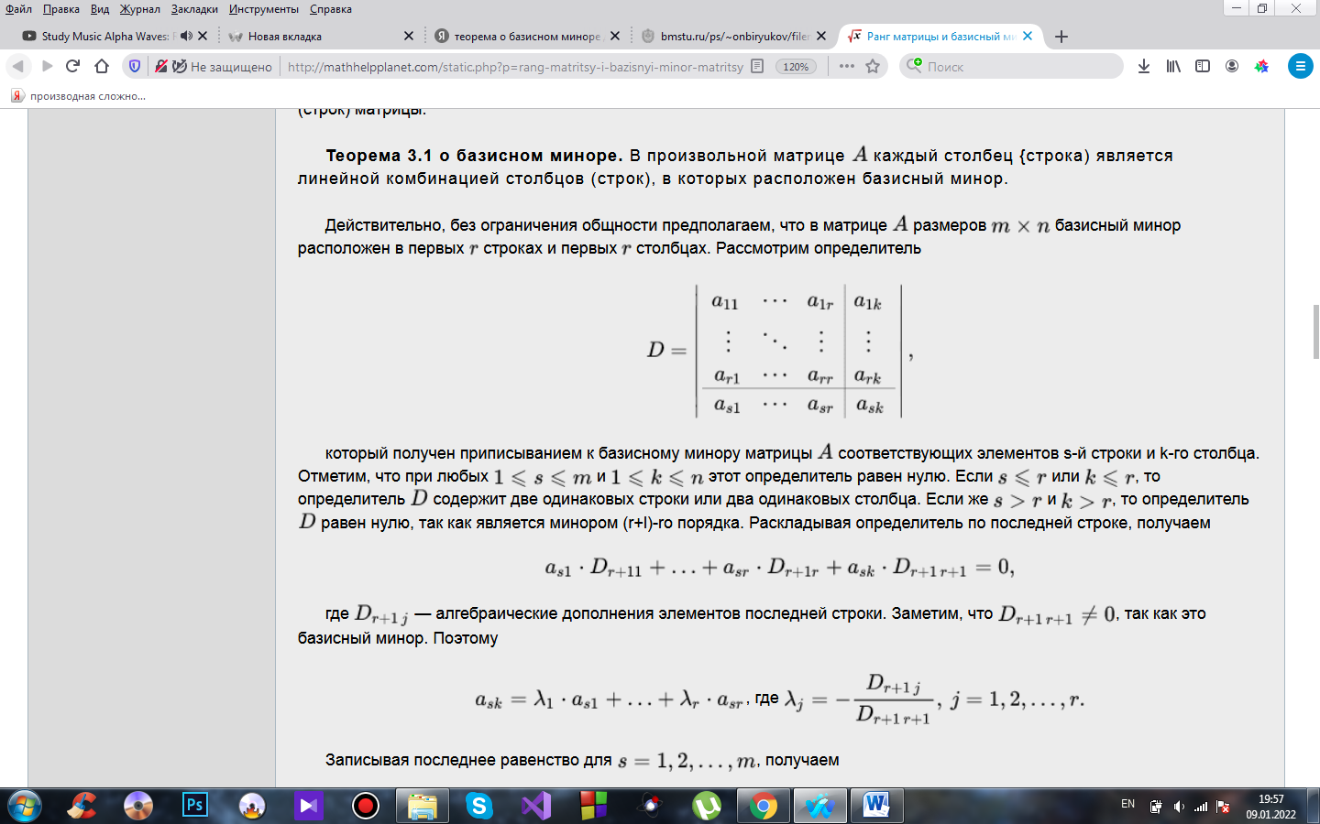**Теорема**: В произвольной матрице А каждый столбец (строка) является линейной комбинацией столбцов (строк), в которых расположен базисный минор.

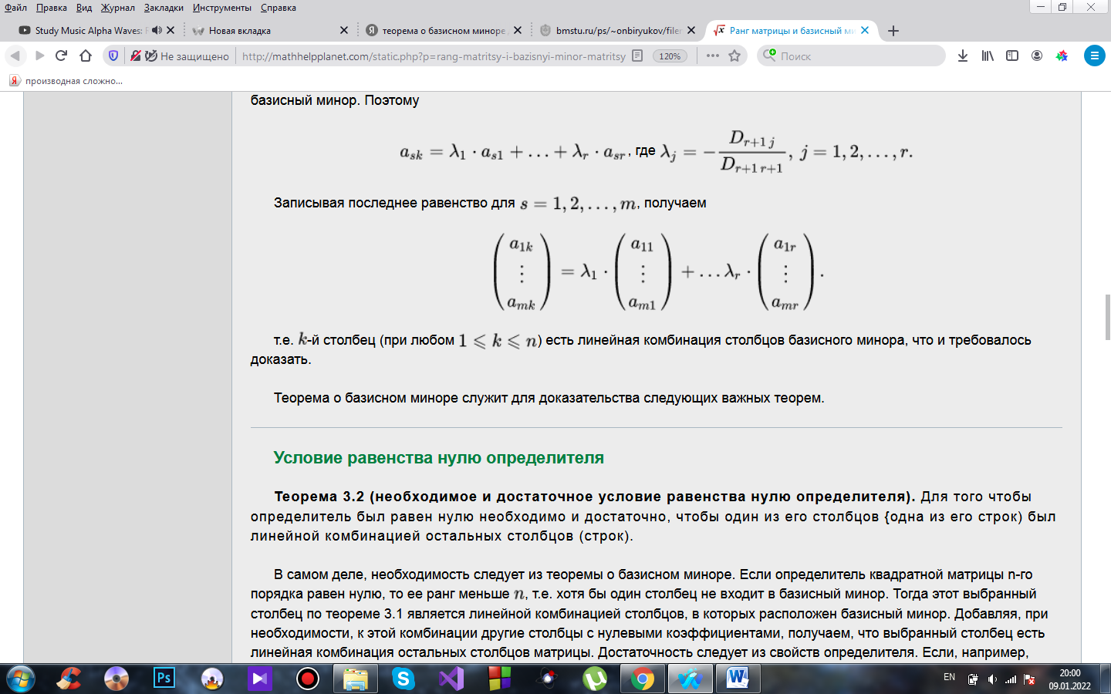

**Теорема 1.** Линейно независимые строки (столбцы) матрицы, количество которых равно рангу матрицы, являются базисными строками (столбцами).

**Следствие 1.** Для того чтобы определитель квадратной матрицы был равен нулю необходимо и достаточно, чтобы один из его столбцов (одна из его строк) был линейной комбинацией остальных столбцов (строк).

*20. Теорема о ранге матрицы.*

**Теорема.** (Теорема о ранге матрицы). Для любой матрицы ее ранг равен максимальному количеству ее линейно независимых строк (столбцов).

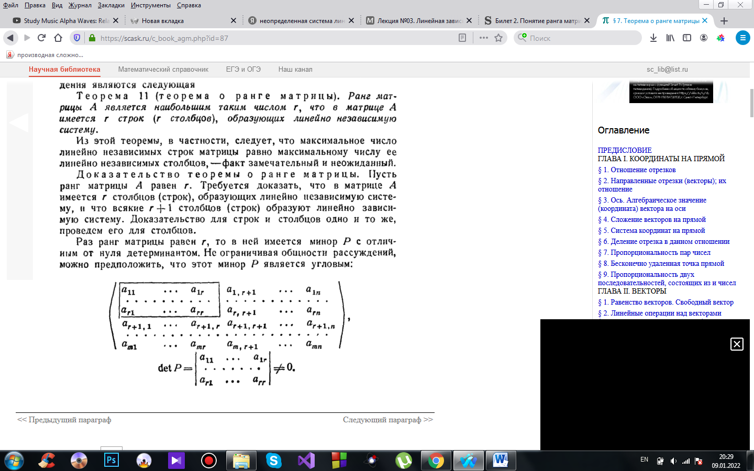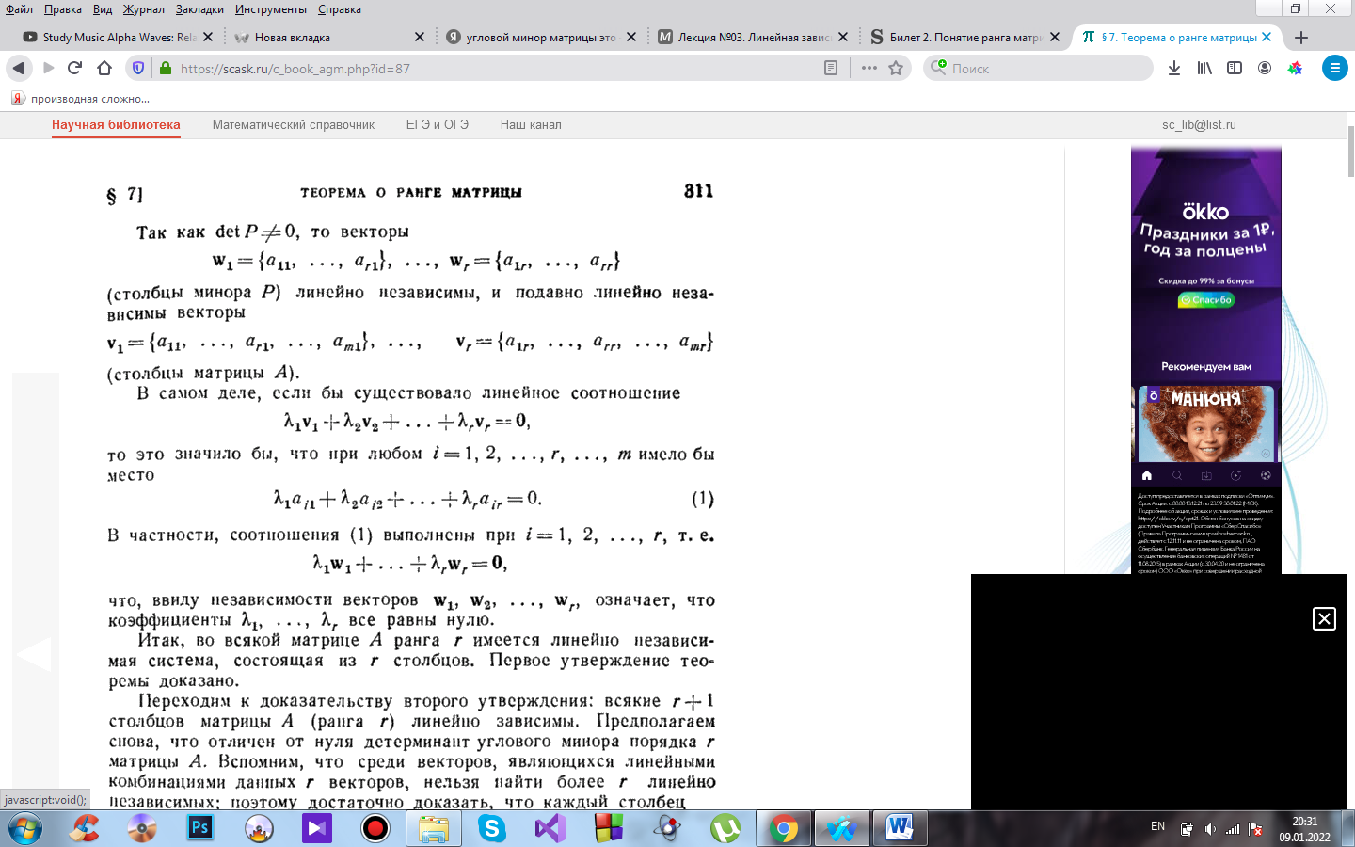

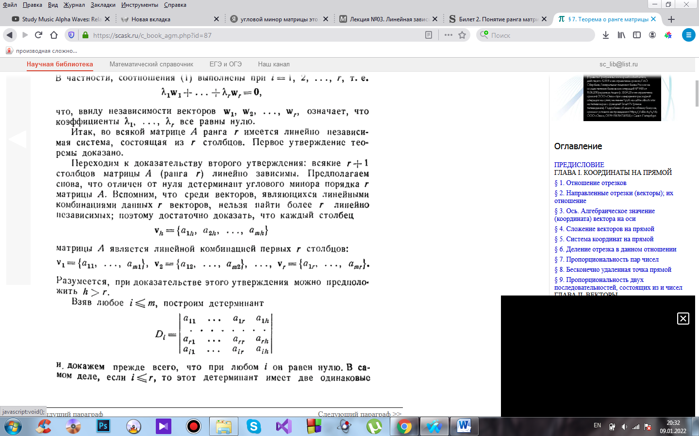

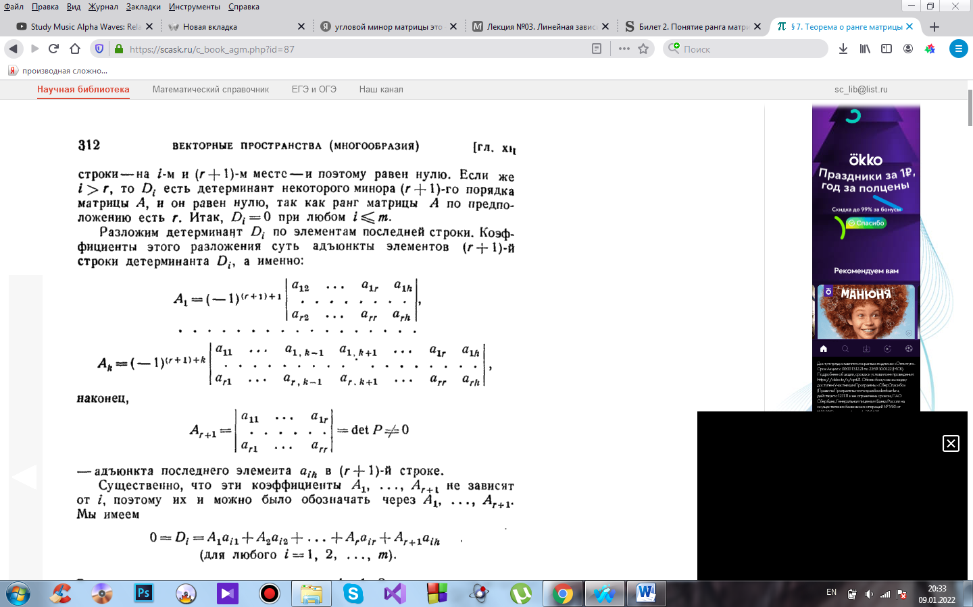

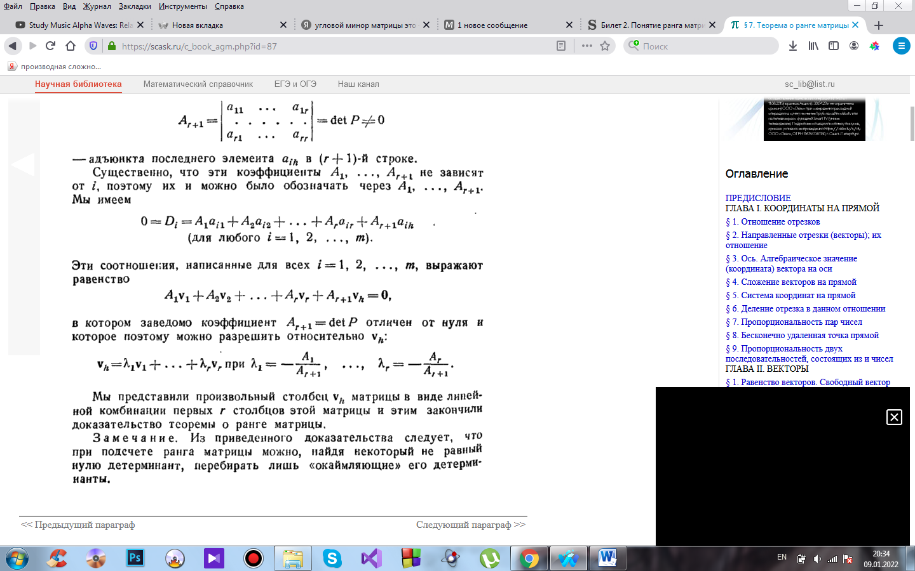

*21. Теорема Кронекера–Капелли.*

**Теорема Кронекера-Капелли**   
Система линейных алгебраических уравнений **совместна** тогда и только тогда, когда [ранг](https://math.semestr.ru/gauss/rang-matrix.php) её основной матрицы **равен рангу её расширенной матрицы**, причём:

* система имеет единственное решение, если ранг равен числу неизвестных;
* бесконечное множество решений, если ранг меньше числа неизвестных.

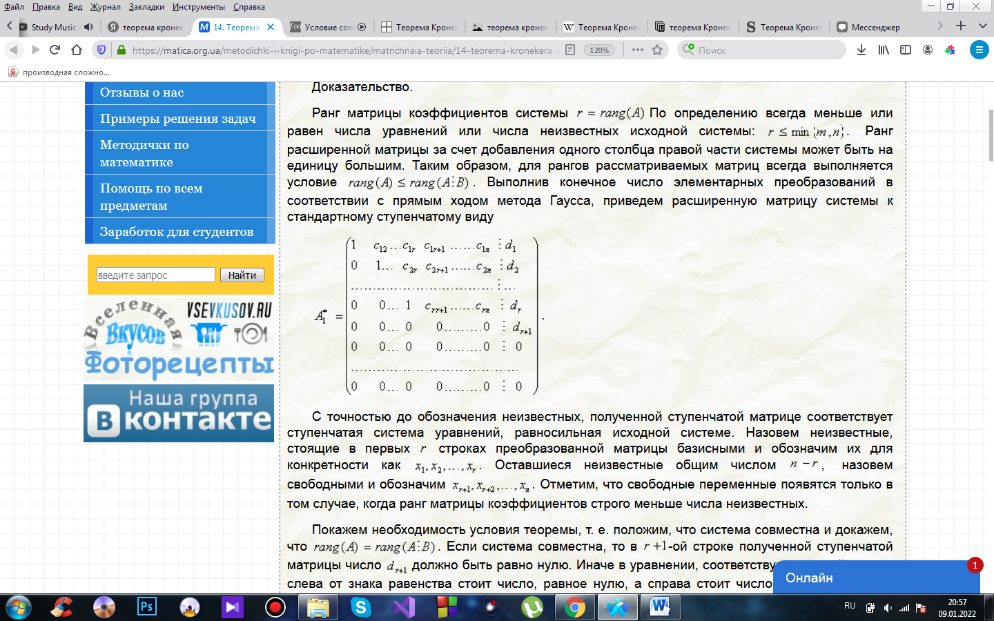

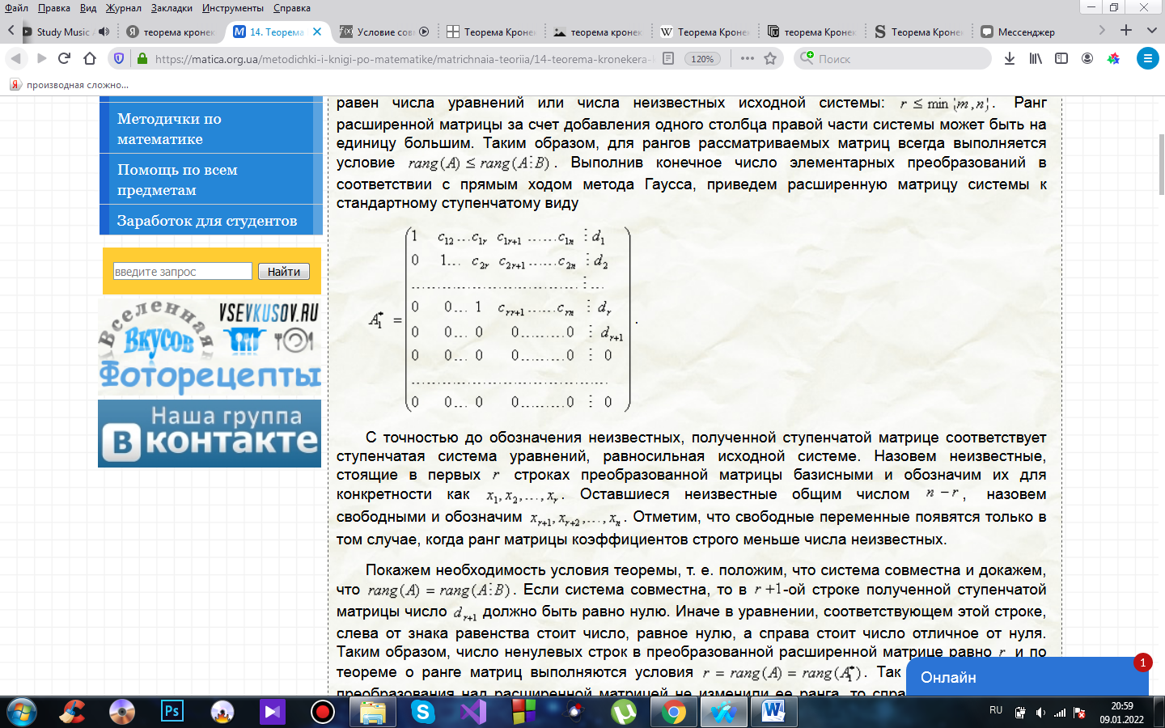

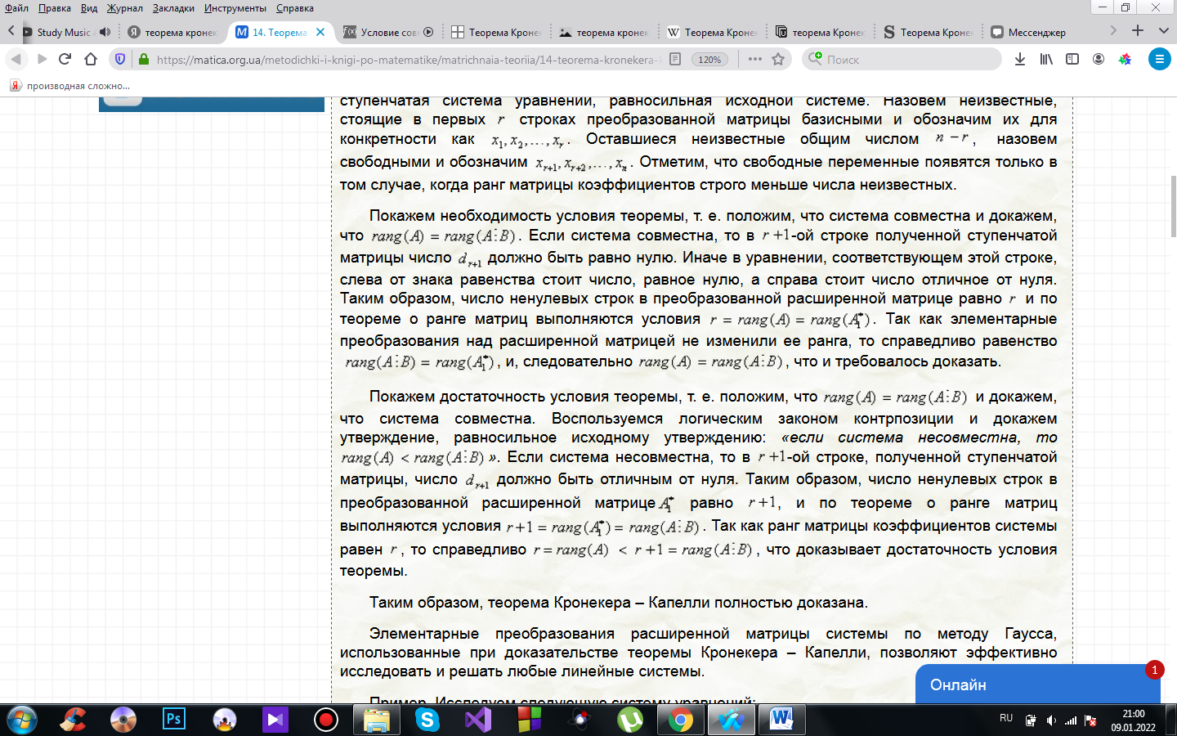

*22. Однородные системы линейных уравнений. Фундаментальная система решений.*

**Определение**. Система линейных уравнений (С.Л.У) называется однородной, если столбец её свободных членов равен нулю:

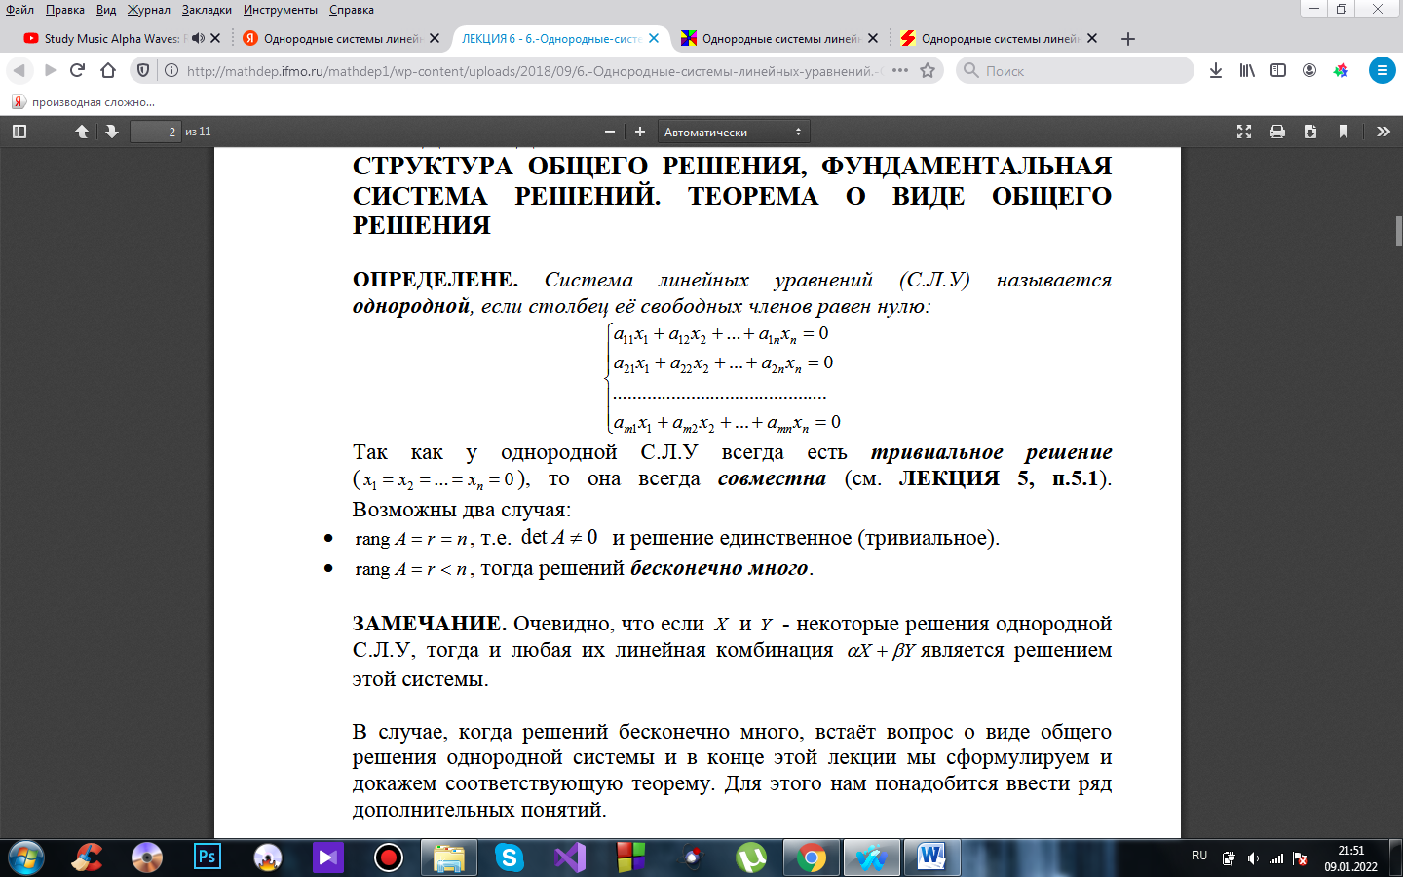

**Определение.** Фундаментальной системой решений (ФСР) ОСЛУ называется любой набор из n-r линейно независимых решений.

**Теорема.** Любое решение ОСЛУ представляет собой линейную комбинацию решений из любой ФСР этой системы.

Системы линейных однородных уравнений:

$\left\{\begin{aligned}a_{11}x_{1}+a_{12}x_{2}+…+a_{1n}x_{n}=0 \\ a_{21}x_{1}+a_{22}x_{2}+…+a_{2n}x_{n}=0 \\ … \\ a_{s1}x_{1}+a_{s2}x_{2}+…+a_{sn}x_{n}=0\end{aligned}\right.$ $rank A=r$

Утверждения:

1).Если r=n, то нулевое решение будет единственным решением системы линейных однородных уравнений, при r<n система обладает также решениями, отличными от нуля

2).Система n линейных однородных уравнений с n неизвестными тогда и только тогда обладает решениями, отличными от нуля, если определитель этой системы равен нулю

3).Если в системе однородных уравнений число уравнений меньше числа неизвестных, то система обладает решениями отличными от нуля

Свойства решений СЛОУ:

1).Если строка $e=\left(b_{1},b_{2},…,b_{n}\right)$ является решением СЛОУ, то при любом числе k строка $ke=\left(kb_{1},kb_{2},…,kb_{n}\right)$ также будет решением этой системы

$$\sum_{j=1}^{n}{a_{ij}\left(kb_{j}\right)}=k\sum_{j=1}^{n}{a_{ij}b_{j}}=k∙0=0, i=1,2,…,s$$

2).Если строки $e_{1}=\left(b_{1},b_{2},…,b_{n}\right)$ и $e_{2}=\left(c_{1},c_{2},…,c_{n}\right)$– решения системы СЛОУ, то для этой системы служит решением и строка $e_{1}+e_{2}=\left(b_{1}+c_{1},b_{2}+c_{2},…,b_{n}+c_{n}\right)$

$$\sum_{j=1}^{n}{a_{ij}\left(b_{j}+c_{j}\right)}=\sum_{j=1}^{n}{a_{ij}b_{j}}+\sum_{j=1}^{n}{a_{ij}c_{j}}=0+0=0, i=1,2,…,s$$

Всякая максимальная линейно независимая система решений e1, e2,…, ek однородной системы уравнений называется ее фундаментальной системой решений, если каждое решение этой системы уравнений является линейной комбинацией решений e1,e2,…,ek

Теорема о фундаментальной системе решений:

Если ранг r матрицы из коэффициентов системы линейных однородных уравнений СЛОУ меньше числа неизвестных n, то всякая фундаментальная система решений системы СЛОУ состоит из n-r решений

*23. Общее решение системы линейных уравнений.*

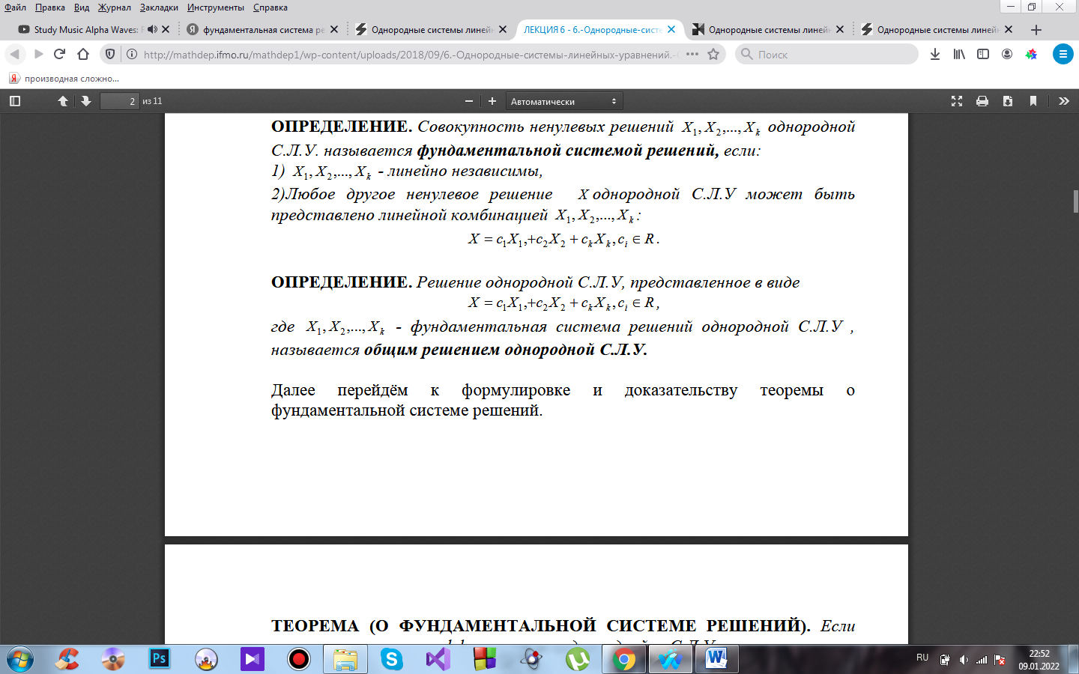

Общее решение системы m линейных уравнений с n переменными

$$\left\{\begin{aligned}a_{11}x_{1}+a_{12}x_{2}+…+a_{1n}x_{n}=b_{1} \\ a_{21}x_{1}+a_{22}x_{2}+…+a_{2n}x_{n}=b_{2} \\ … \\ a_{s1}x_{1}+a_{s2}x_{2}+…+a_{sn}x_{n}=b_{s}\end{aligned}\right.$$

равно сумме общего решения соответствующей ей системы однородных линейных уравнений

$$\left\{\begin{aligned}a_{11}x_{1}+a_{12}x_{2}+…+a_{1n}x_{n}=0 \\ a_{21}x_{1}+a_{22}x_{2}+…+a_{2n}x_{n}=0 \\ … \\ a_{s1}x_{1}+a_{s2}x_{2}+…+a_{sn}x_{n}=0\end{aligned}\right.$$

и произвольного частного решения этой системы

*24. Умножение матриц. Ранг произведения матриц.*

Результатом **умножения матриц** **A**m×n и **B**n×k будет матрица **C**m×k такая, что элемент матрицы **C**, стоящий в i-той строке и j-том столбце (cij), равен сумме произведений элементов i-той строки матрицы **A** на соответствующие элементы j-того столбца матрицы **B**:

cij = ai1 · b1j + ai2 · b2j + ... + ain · bnj

**Свойства умножения матриц**

A · B) · C= A · (B · C) - произведение матриц ассоциативно;

(z · A) · B= z · (A · B), где z - число;

A · (B + C) = A · B + A · C - произведение матриц дистрибутивно;

En · Anm = Anm · Em= Anm - умножение на [единичную матрицу](https://ru.onlinemschool.com/math/library/matrix/type/#h6);

A · B ≠ B · A - в общем случае произведение матриц не коммутативно.

Произведением двух матриц есть матрица, у которой столько строк, сколько их у левого сомножителя, и столько столбцов, сколько их у правого сомножителя.

**Лемма.** Столбцы (строки) произведения матриц АВ являются линейными комбинациями столбцов (строк) матрицы А.

**Теорема.** Ранг произведения AB матриц не превосходит ранга каждого из его сомножителей.

**Доказательство.** Из определения произведения матриц следует, что столбцы матрицы *AB* являются линейными комбинациями столбцов матрицы *A*. Тогда столбцы матрицы *AB* выражаются через базисные столбцы матрицы *A*. И максимальное число линейно независимых столбцов матрицы *AB* меньше ранга матрицы *A*. Отсюда ранг матрицы *AB* не больше ранга матрицы *A.*

Из определения произведения матриц следует, что строки матрицы *AB* являются линейными комбинациями строк матрицы *B*. Тогда строки матрицы *AB* выражаются через базисные строки матрицы *B*. Отсюда ранг матрицы *AB* не больше ранга матрицы *B.* 

*25. Теорема об обратной матрице.*

Квадратная матрица **А** называется невырожденной, или неособенной, если ее определитель отличен от нуля, и вырожденной, или особенной, если 

Квадратная матрица **В** называется обратной для квадратной матрицы **А** того же порядка, если их произведение 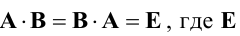- единичная матрица того же порядка, что и матрицы **А** и **В**.

**Теорема.** Для того, чтобы матрица **А** имела обратную, необходимо и достаточно, чтобы ее определитель был отличен от нуля.

Матрица, обратная матрице **А**, обозначается через 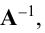так что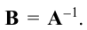

Обратная матрица вычисляется по формуле 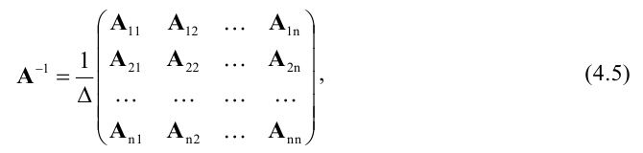где 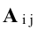- алгебраические дополнения элементов 

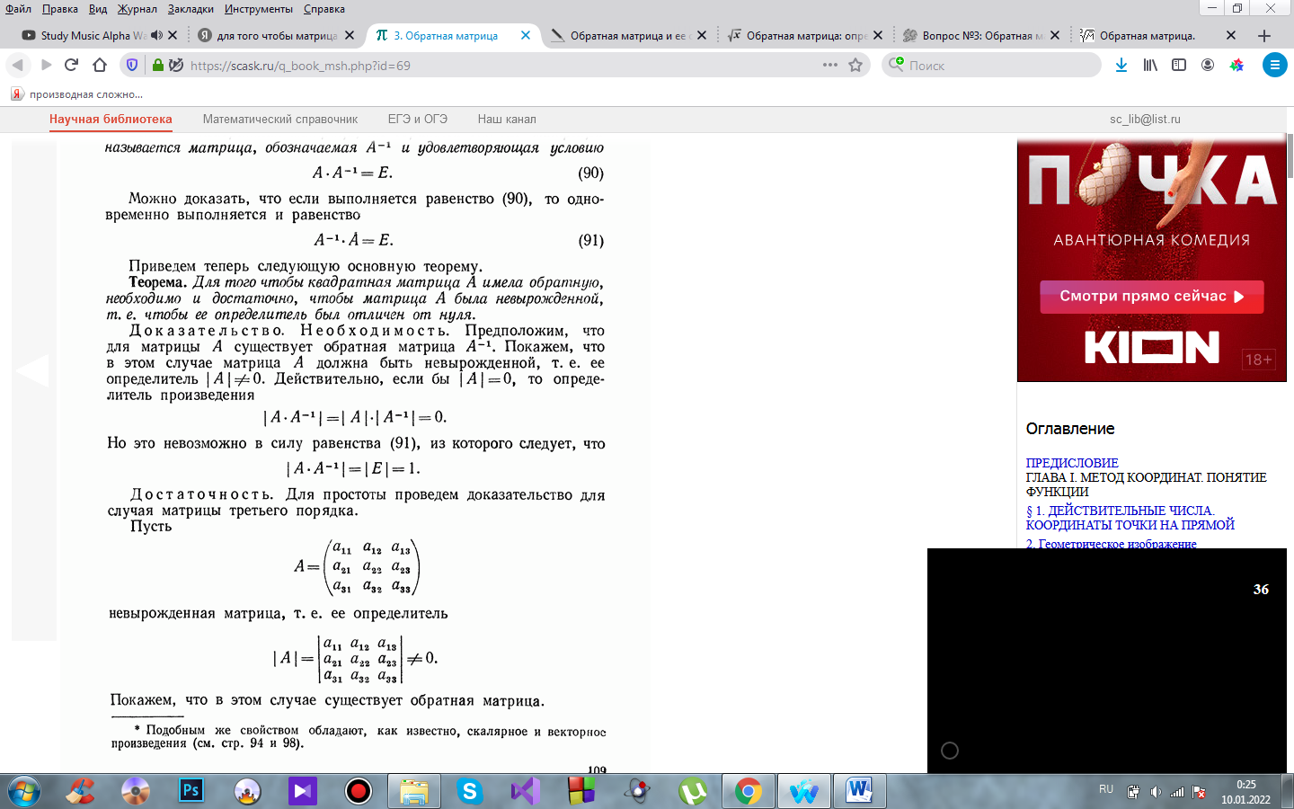

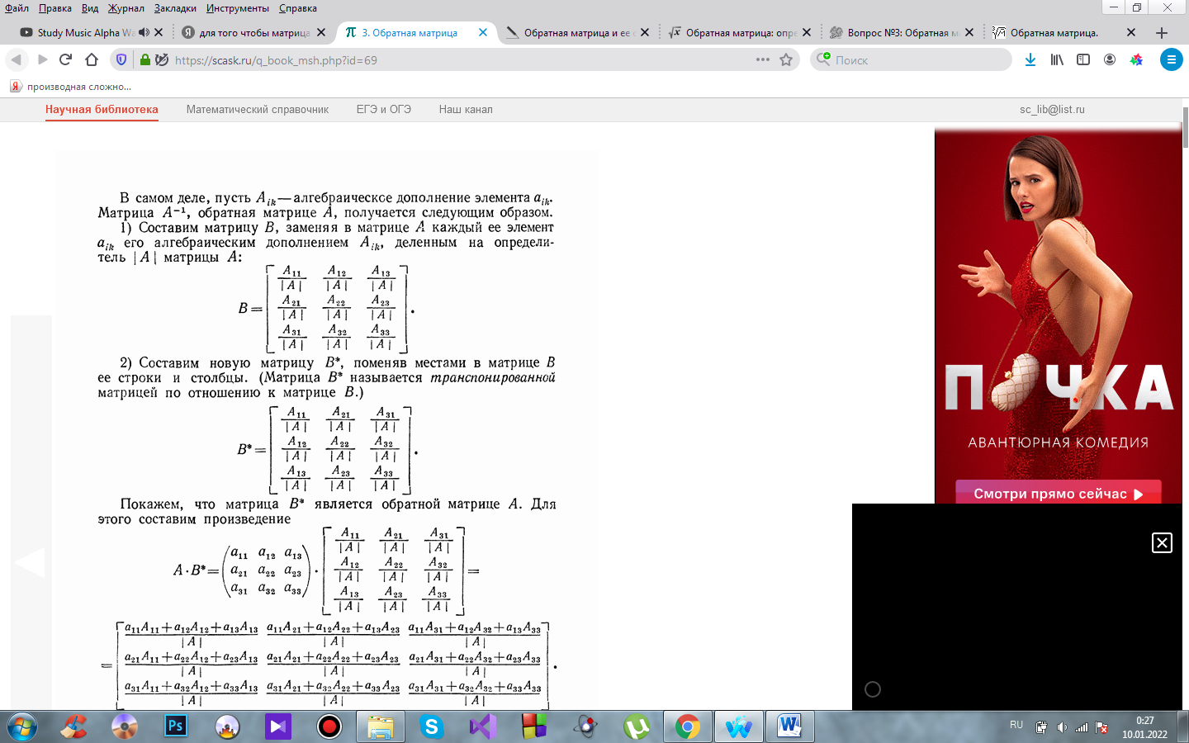

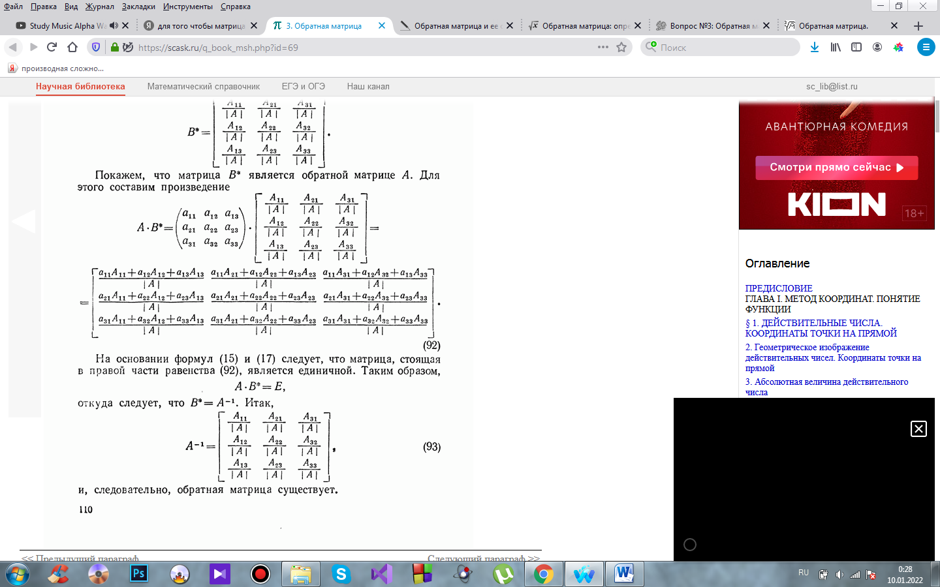

*26. Свойства обратных матриц. Определитель произведения квадратных матриц.*

1. Для невырожденной квадратной матрицы А справедливо равенство 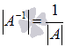.
2. Для обратимой матрицы А выполняется равенство 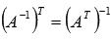.
3. Для любого отличного от нуля числа k справедливо равенство 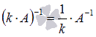.
4. Для невырожденных квадратных матриц А и В одного порядка выполняется равенство 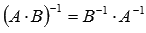.

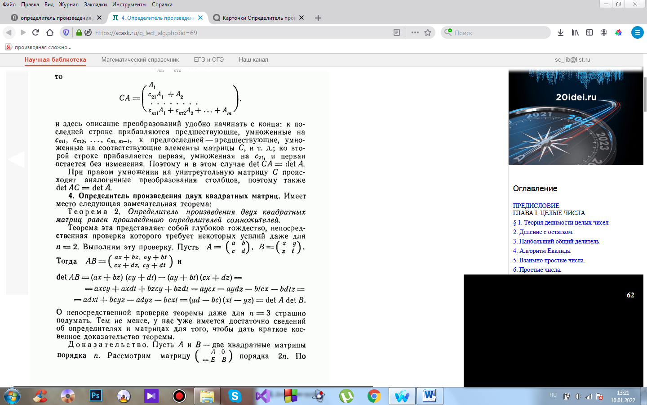

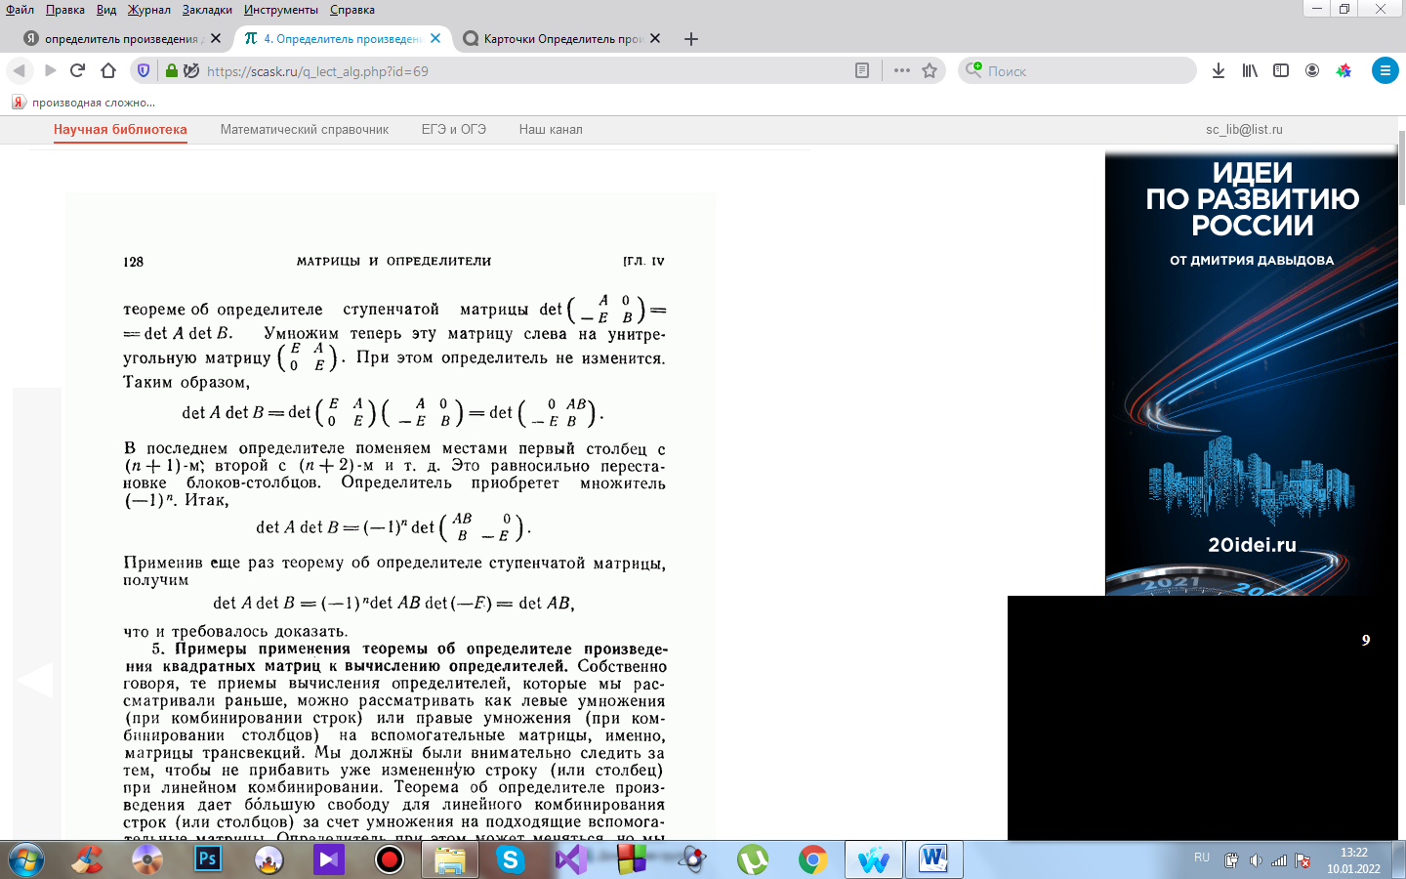

*27. Матричная запись системы линейных уравнений. Вычисление обратных матриц методом Гаусса.*

## Алгоритм нахождения обратной матрицы методом Гаусса

1. Пусть задана [квадратная матрица](http://ru.solverbook.com/spravochnik/matricy/kvadratnaya-matrica/)

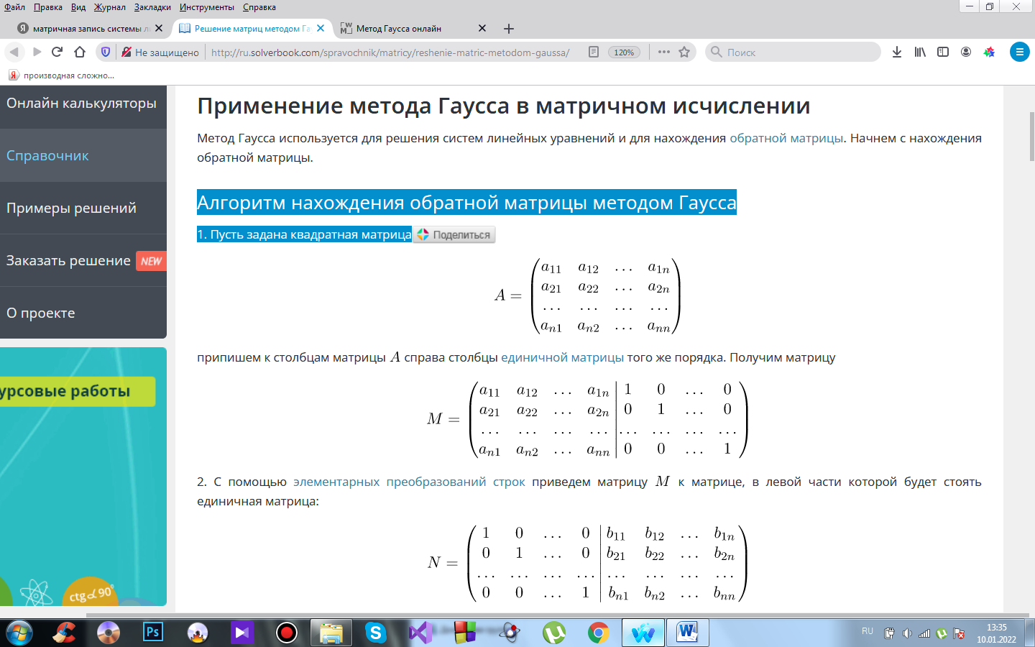

припишем к столбцам матрицы справа столбцы [единичной матрицы](http://ru.solverbook.com/spravochnik/matricy/edinichnaya-matrica/) того же порядка. Получим матрицу

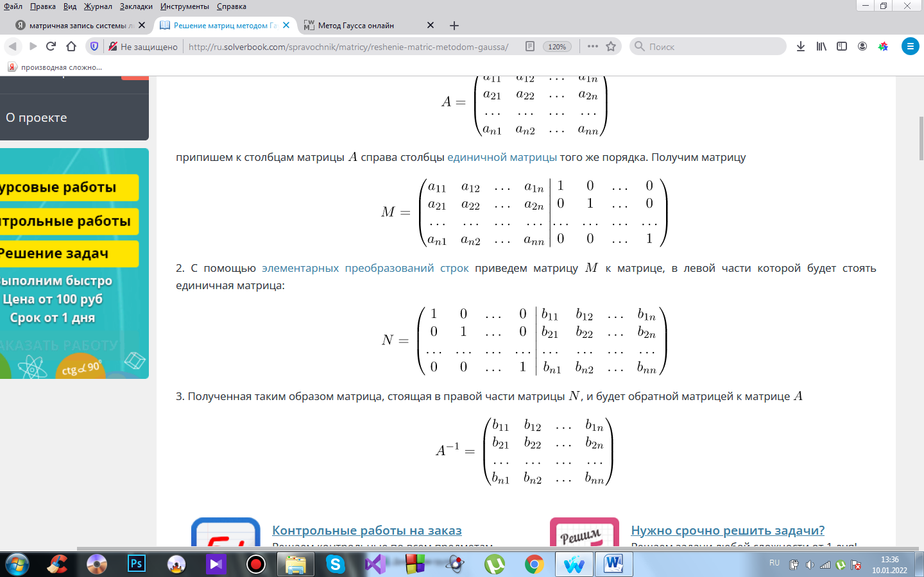

2. С помощью [элементарных преобразований строк](http://ru.solverbook.com/spravochnik/matricy/elementarnye-preobrazovaniya-matric/) приведем матрицу к матрице, в левой части которой будет стоять единичная матрица:

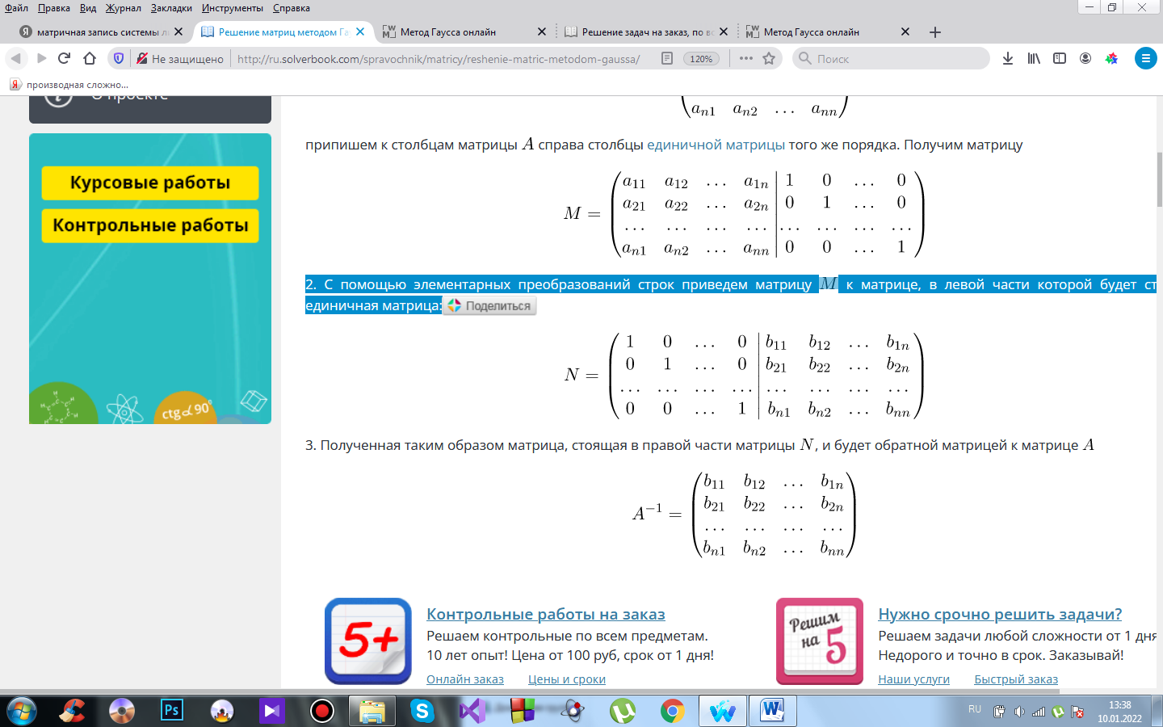

3. Полученная таким образом матрица, стоящая в правой части матрицы , и будет обратной матрицей к матрице A

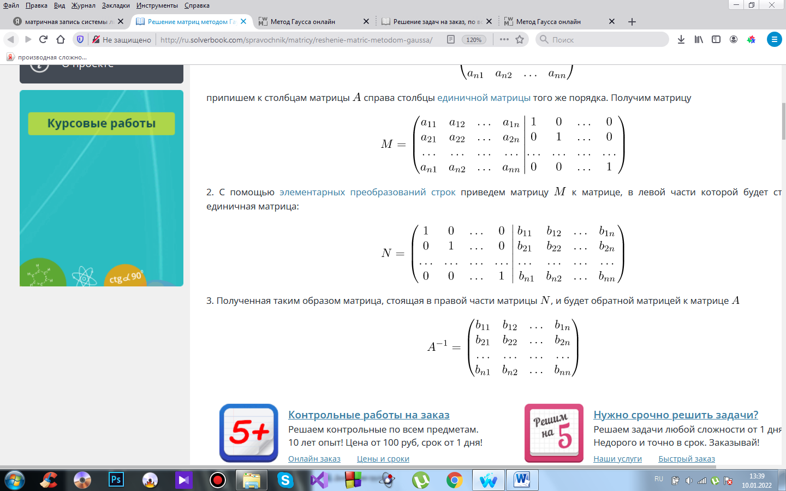

***Введение про вектора***

Замечание: здесь примеры векторов *трехмерного пространства*, т.е. они содержат 3 координаты  (x, y, z). Для двухмерного (плоскости) — 2 координаты (x и y); для n-мерного пространства количество координат будет n. Данное описание ниже справедливо для всех векторов.

*Векторы* — класс сонаправленных отрезков.

*Нулевой вектор* — вектор с нулевой длиной (любая точка пространства). (Считается, что *нулевой вектор* является сонаправленным и перпендикулярным к любым другим векторам)

*Коллинеарные векторы* —это векторы, которые лежат на одной прямой или на параллельных прямых.

*Компланарные векторы* — это векторы, которые при откладывании от одной точки лежат в одной плоскости.

*Сонаправленные векторы* — коллинеарные векторы, у которых направления совпадают.

*Противоположно направленные векторы* — коллинеарные векторы, у которых направления не совпадают.

*Равные* — сонаправленные векторы, у которых длины равны.

Чтобы найти угол между векторами нужно:

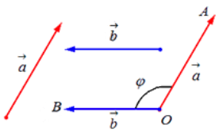 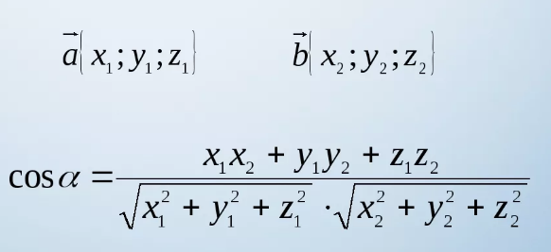

Чтобы найти координаты вектора, нужно вычесть из конца начало:

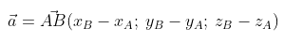

Чтобы найти длину вектора, нужно взять квадратный корень из суммы квадратов координат:



Сложение векторов по правилу треугольника и параллелограмма:

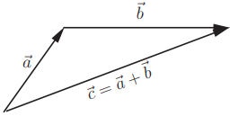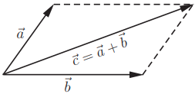

Правило многоугольника:

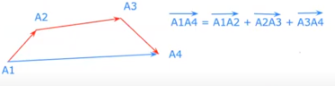

Умножение вектора на число (константу).

**a** {x; y; z} — вектор, t — число

Такой вектор **с** что

1. |**с**|=|t|*|**a**|; **с** (t*x; t*y; t*z)
2. если t > 0, то **a** и  **с** сонаправлены; если t < 0, то **a** и **с** противонаправлены, если t=0, то **с**  - нулевой вектор

*Чтобы умножить вектор на константу, надо умножить каждую из его координат на эту константу.*

Вычитание:

вектор разности направлен к вектору, из которого вычитают

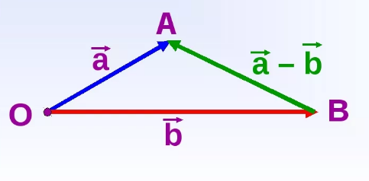

Формула для нахождения суммы/разности:

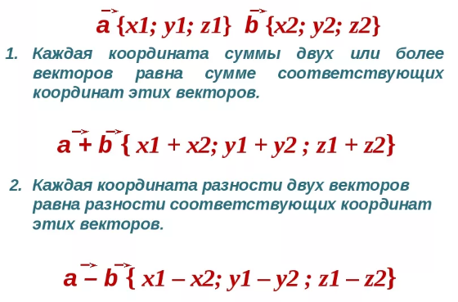

**г**

*Геометрическая интерпретация вектора:*

Геометрический вектор - направленный отрезок прямой

Длина вектора - расстояние между началом и концом вектора

Свободный вектор - вектор, который можно перемещать в пространстве параллельно его направлению

*Координатная интерпретация вектора:*

Для того чтобы представить двумерный вектор по двум перпендикулярным осям, откладывают базисные вектора i и j единичной длины. Тогда любой вектор a можно представить в виде суммы векторов i и j с различными коэффициентами:

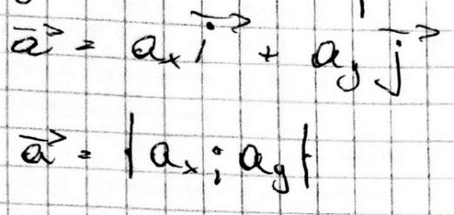

Координаты начала и конца вектора записываются следующим образом:

A(xa;ya) - начало

B(xb;yb) - конец

Тогда ax=xb-xa ; ay=yb-ya

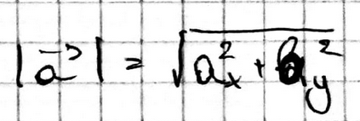

Аналогично можно разложить вектор по базису n-мерного пространства

Операции с векторами в координатной форме:

Умножение вектора на число:

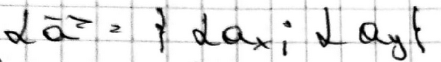

Сложение векторов:

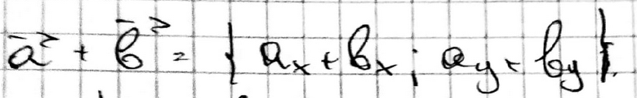

Скалярное произведение:

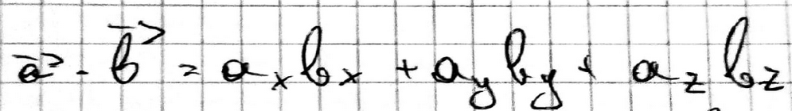

Векторное произведение:

**тут неправильно написана формула, так как при коэффициенте j знак “-”**

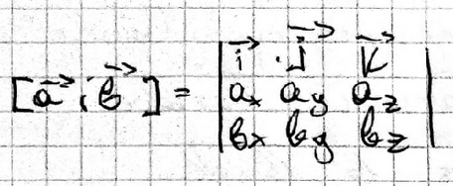

Смешанное произведение:

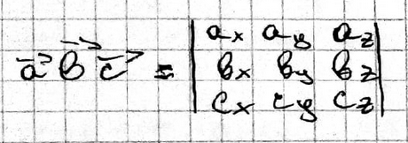

Опр. базиса - базисом линейного пространства называется такая совокупность линейно независимых векторов, что любой вектор этого пространства может быть линейно выражен через них.

Если размерность пространства равна *d*, то разложение вектора по базису {**X**1, **X**2,...,**X**d} становится суммой d слагаемых:  В этом случае говорят, что вектор **X** разложен по базису: ***X*** *= a1****X****1 + a2****X****2 +...+ ad****X****d*, а числа *a1, a2,...,ad* называются координатами вектора в этом базисе.

На плоскости базис задают любые 2 неколлинеарных вектора, в пространстве - любые 3 некомпланарных.

Базис пространства называется ортогональным, если векторы базиса образуют между собой прямые углы, и ортонормированным, если также их длины равны единице

Декартова система координат - ортонормированный базис трехмерного пространства.

(ПРИМЕР):

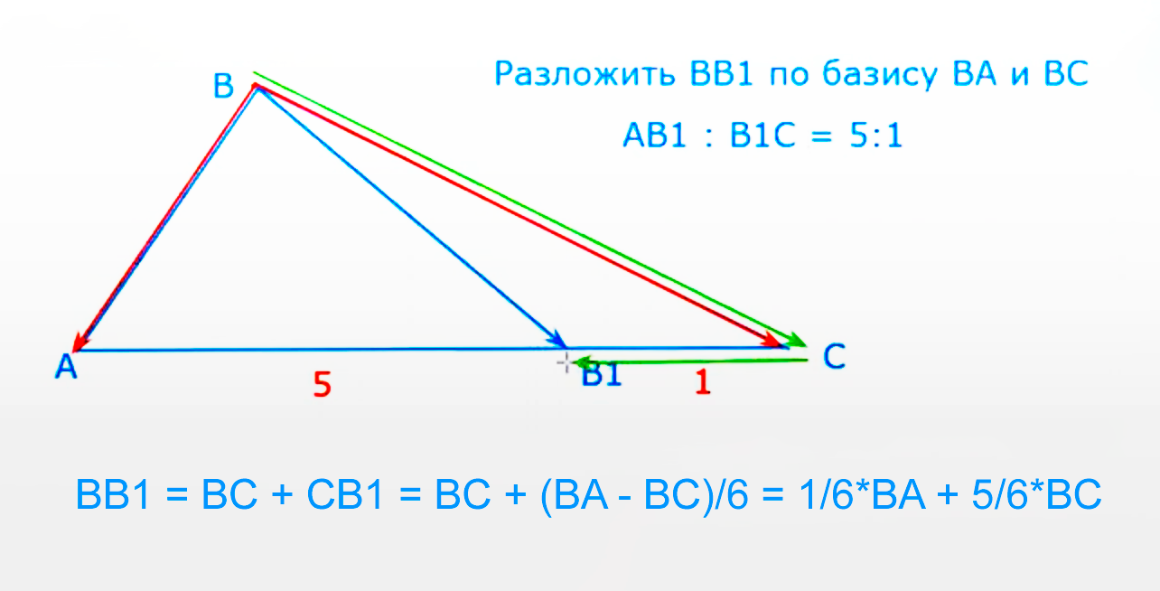

*28. Скалярное произведение векторов. Свойства и вычисление.*

Скалярное произведение равно длине векторов на косинус между ними ИЛИ сумме произведений их размерностей. Результат – число.

ОПРЕДЕЛЕНИЕ: скалярным произведением 2х векторов называется произведение их модулей (длин) и косинуса угла между ними.

ab = |a| * |b| * cos(∠a,b)

ab=ba

a(v+w) = av + aw

t*(ab) = t*a * b, где t - число, t Є R

СП - это ВСЕГДА просто число! Его можно складывать, делить, возводить в степень и тд с другими “обычными” числами.

Можно вычислить ab по размерностям: для a(x1,y1,z1), b(x2,y2,z2) в ортонормированном базисе (системе координат) i,j,k справедливо ab=x1*x2 + y1*y2 + z1*z2.

Док-во: a=x1i + y1j + z1k, аналогично b=x2i+y2j+z2k. Значит ab=x1*x2*i^2 + x1*y2*ij + … + z1*z2*k^2. Тк i, j и k взаимоперпендикулярны, ij=jk=ik=0 по определению, по нему же i^2=j^2=k^2=1 (i j k - единичные векторы)

Что можно с ним делать:

Находить угол между векторами: вычислить скаляр по координатам и разделить на произведение модулей, получив косинус искомого угла. ∠a,b = arccos((ab) / (|a| * |b|)). a и b само собой ненулевые.

Пример:

Найти угол между векторами v(0,2,1) и w(sqrt(10),1,3).

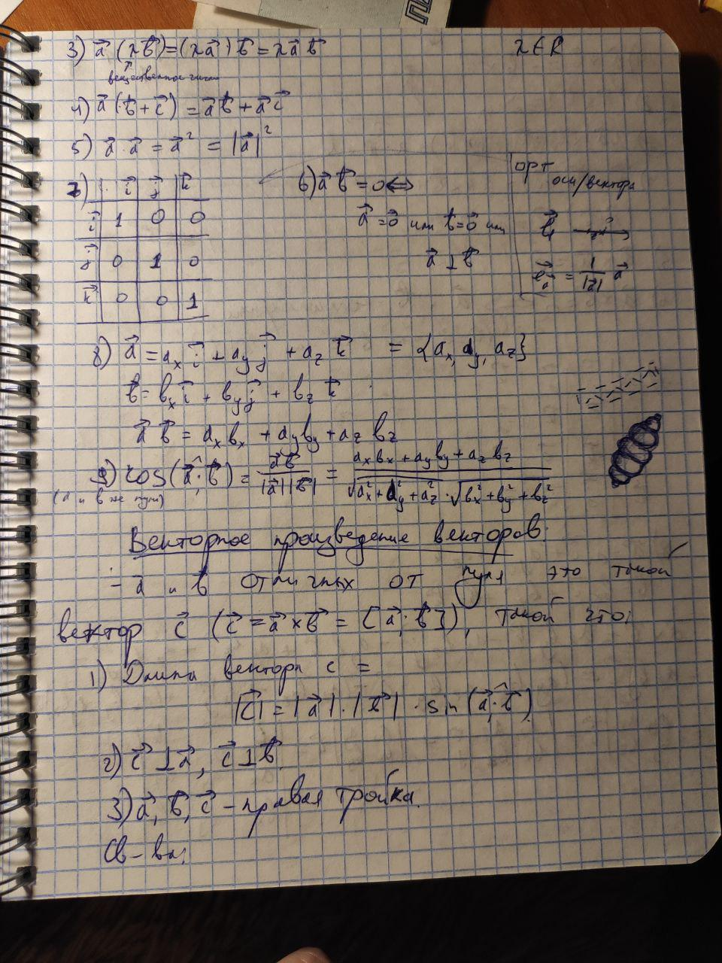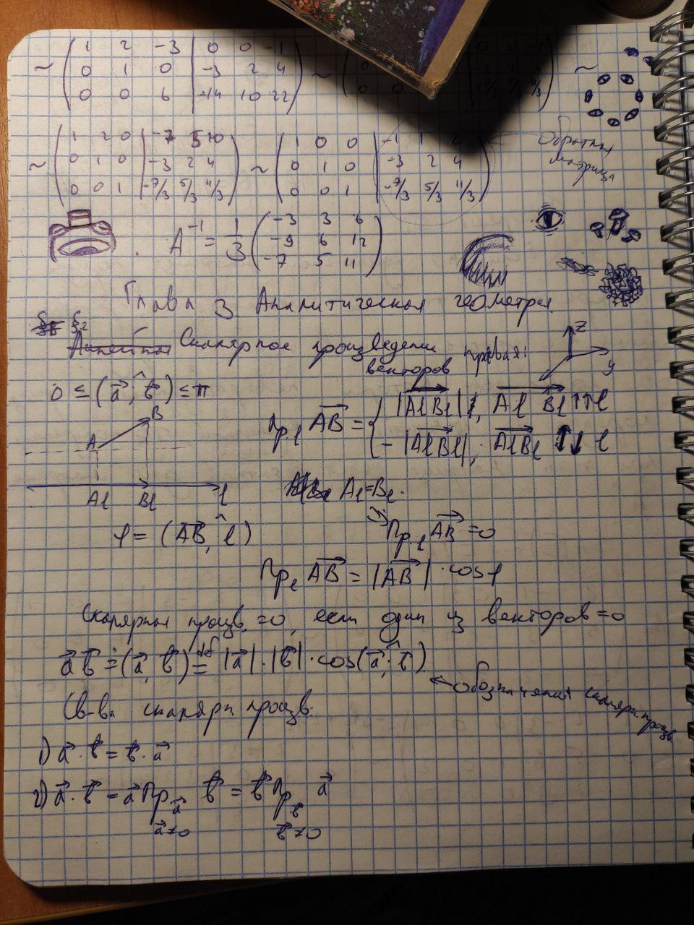vw=0*sqrt(10) + 2 + 3 = 5. |v|*|w| = sqrt((0 + 4 +1) * (10+1+9)) = 10. arccos(5/10) = 60°

*29. Векторное произведение векторов. Свойства и вычисление.*

Векторное равно вектору-перпендикуляру, образующему правую тройку с исходными, ИЛИ определителю матрицы с единичными базисами в первой строке и последовательными соответствующими размерностями векторов в последующих.

Для векторов а и b ВП записывается как a x b или, что реже, [a, b].

(t*a) x b = t*(a x b), где t Є R

(a + b) x c = a x c + b x c

ОПРЕДЕЛЕНИЕ: a x b = |a| * |b| * sin(∠a,b) * n, где n - единичный перпендикуляр к a и b (именно в таком порядке!), образующий с ними так называемую правую тройку, см. рисунок.

Если **a b c** - правая тройка, то такой же тройкой будут **b c a** и **c a b**. Однако b a c будет уже левой тройкой. Короче если следующий по списку вектор повернут против часовой относительно предыдущего (смотря со стороны в которую направлен следующий), то это ПТ, если по часовой, то ЛТ.

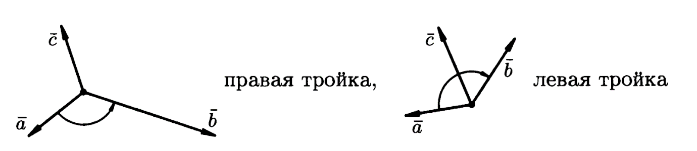

Из этого следует что a x b = -(b x a)

Логично, что результат ВП - вектор со всеми вытекающими свойствами.

a x b можно вычислить по координатам:

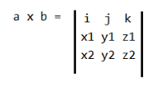

Где i j k - ортонормированный базис. ОЧЕНЬ желательно раскрыть по первой строке и потом считать.

Что можно с ним делать:

-Очевидно найти направляющий вектор нормали к двум прямым/векторам/плоскости, заданной тремя точками.

-Найти площадь параллелограмма (или треугольника если поделить след. формулу на 2), заданного двумя векторами-ребрами в пространстве: S = |a x b|, очевидно почему.

Пример:

Площадь треугольника с координатами -2;6;4 2;5;0 6;3;2 равна 1/2*|a x b|, где а и b - два вектора из одной вершины (любой). S = 1/2 * |det(i,j,k -4,1,4 4,-2,2)| = 1/2 * |10i -24j -4k| = sqrt(173).

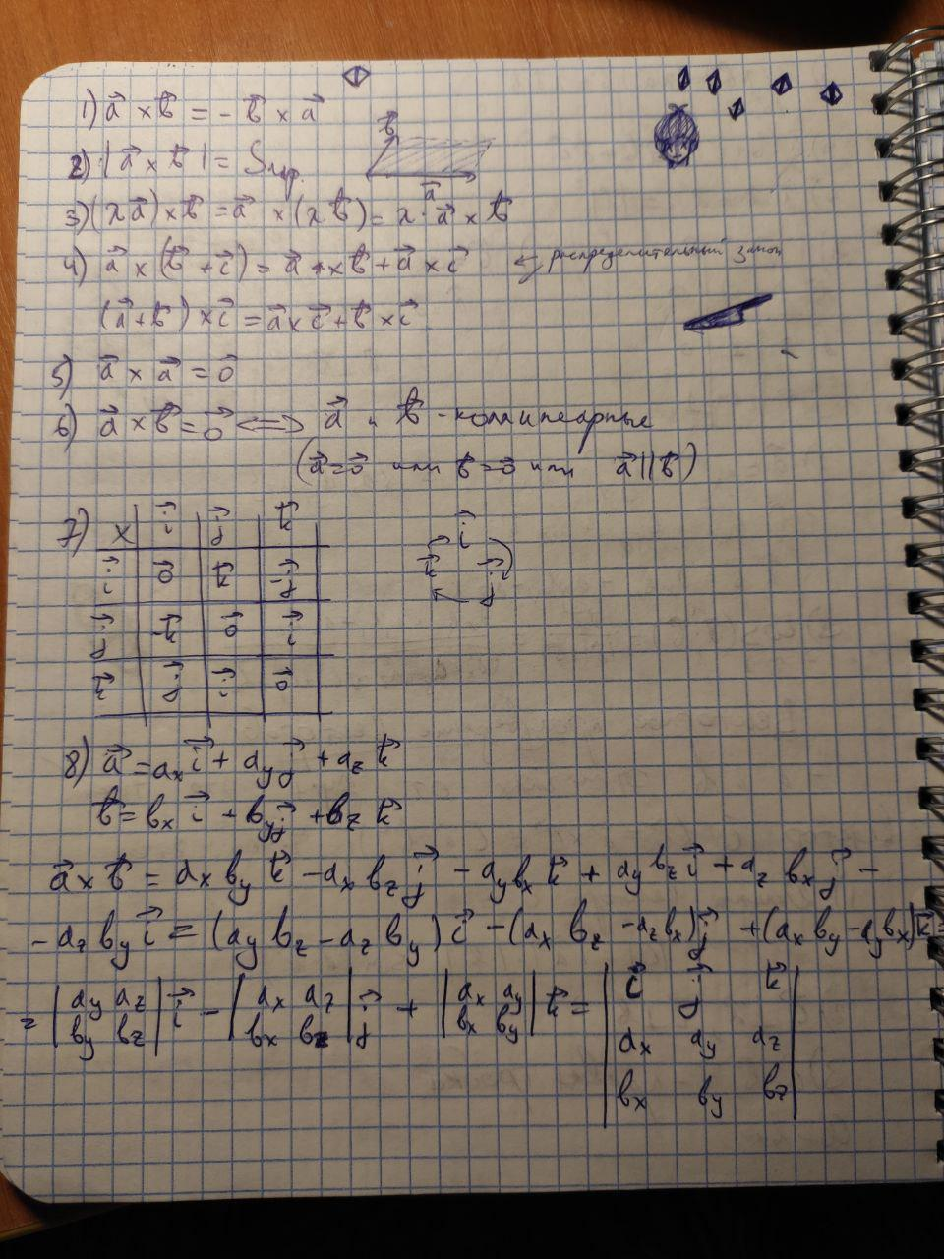

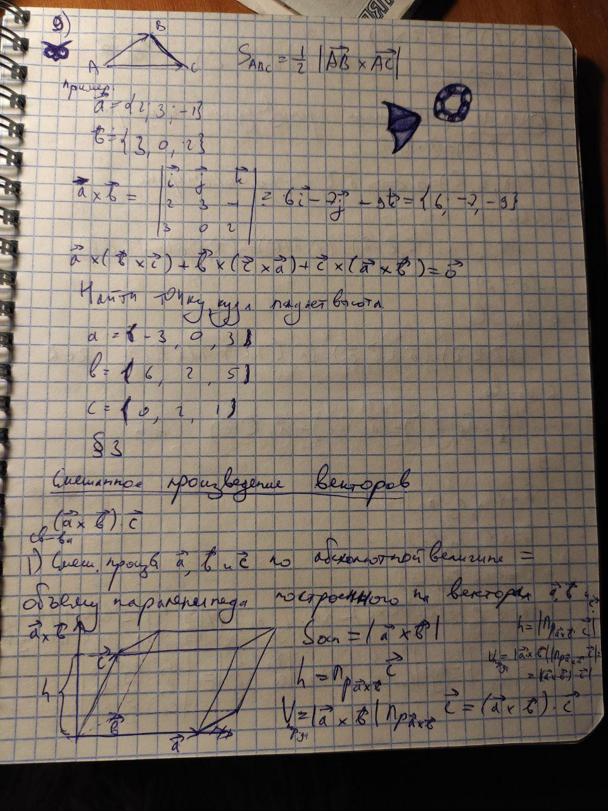

*30. Смешанное произведение векторов. Свойства и вычисление.*

Смешанное произведение это ВП первых двух векторов скалярно умноженное на третий ИЛИ определитель матрицы со строками-размерностями векторов.

Записывается как (a, b, c), по определению равно следующему: (a x b) c; ВП скалярно умножили на вектор.

Если a(x1,y1,z1), b(x2,y2,z2), c(x3,y3,z3), то (a,b,c) равен определителю матрицы со строчками-размерностями векторов.

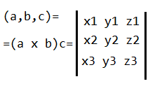

Что можно с ним делать:

Если a b c - правая тройка, то (a, b, c) = V параллелепипеда с ребрами |a|, |b| и |c| (ну или -V если тройка левая, логично). Это вытекает из V=S*h. Синусы, косинусы, все это. (Аналогично, не забывая домножить на коэф., можно найти объем тетраэдра, треугольной призмы и тому подобного).

Из этого следует, что если (a, b, c) = 0, то a, b и с лежат в одной плоскости.

Пример:

Объем тетраэдра с вершинами 5;-7;-1  -5;5;-6  -2;10;-2  9;5;6 равен 5/3, тк он построен на векторах -10,12,5 -7,17,-1 4,12,7, а определитель такой матрицы = 10. 10 * 1/6 = 5/3 (если хочется, то можно и из других точек брать векторы, результат один будет).

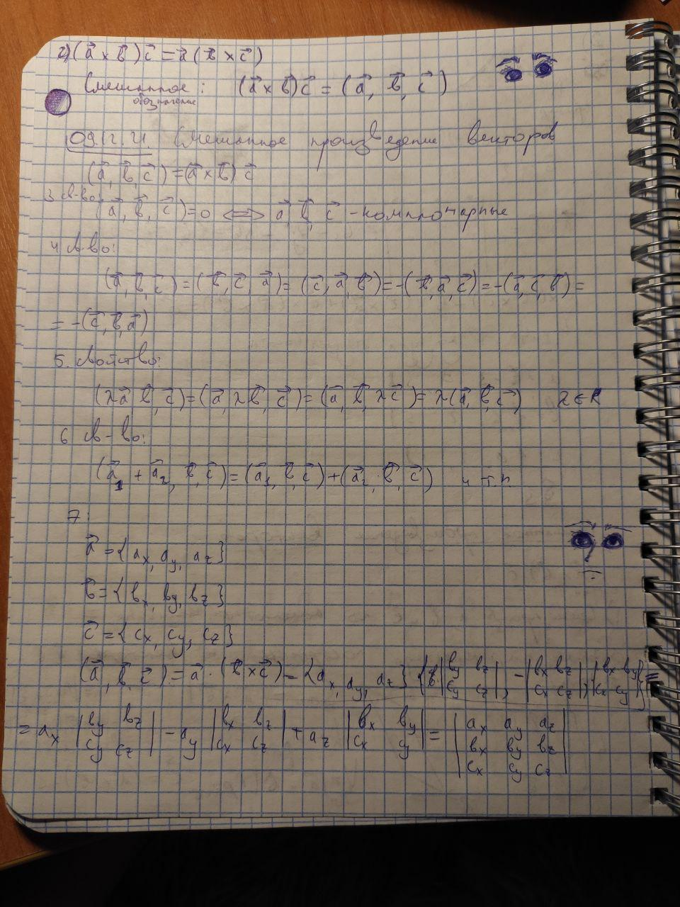

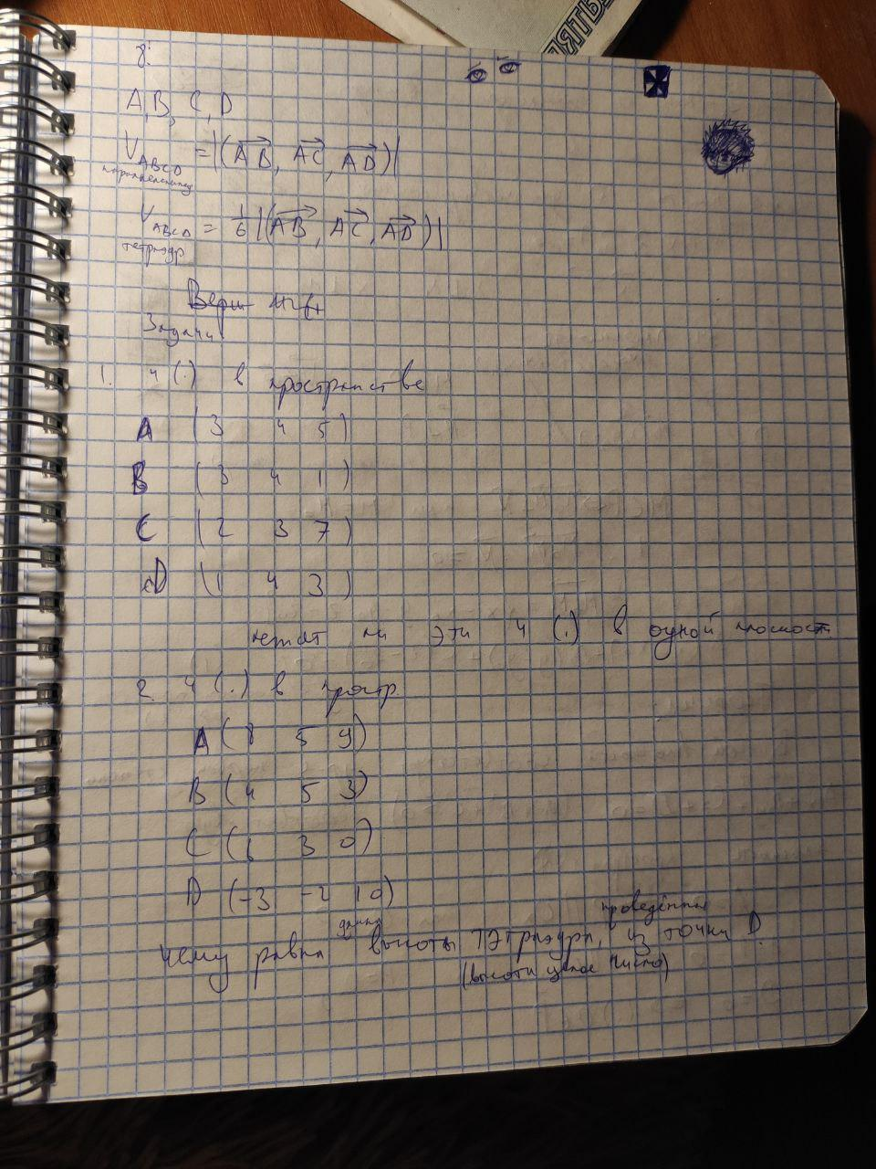

*31. Уравнение плоскости в пространстве. Плоскость, проходящая через три точки.*

*-Уравнение плоскости.*

*Первый способ:*

Пусть уравнение плоскости имеет вид Ax + By + Cz + D = 0. Подставим координаты трёх точек в это уравнение и получим систему линейных уравнений для коэффициентов A, B, C, D.

Второй способ:

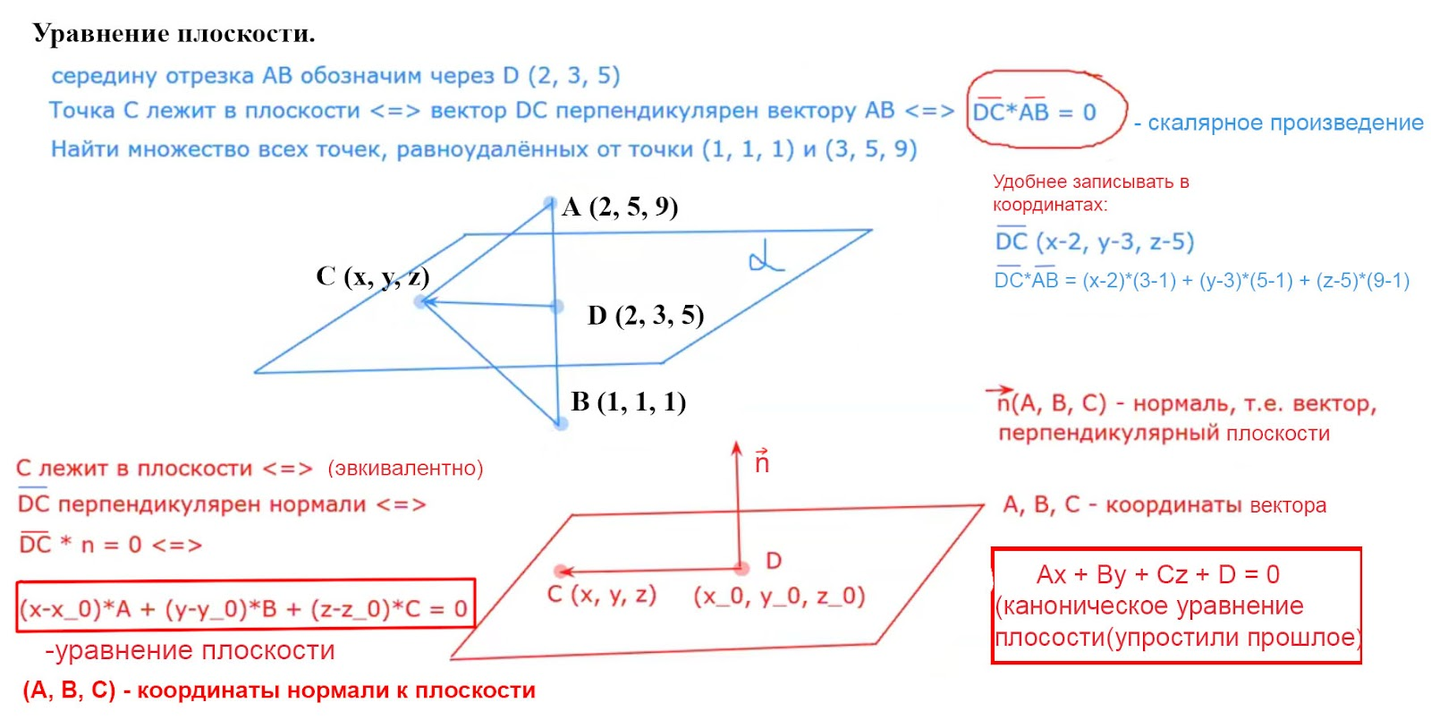

*уравнение плоскости в пространстве*

Плоскость в пространстве удобно задавать как множество всех точек, равноудаленных от двух данных точек (аналогично серединному перпендикуляру).

Сначала рассмотрим пример:

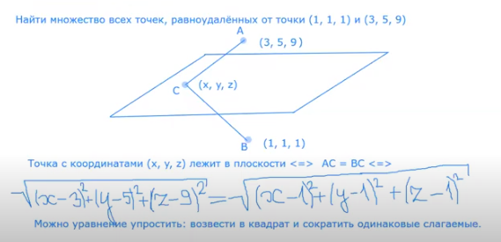

Можно найти уравнение по-другому:

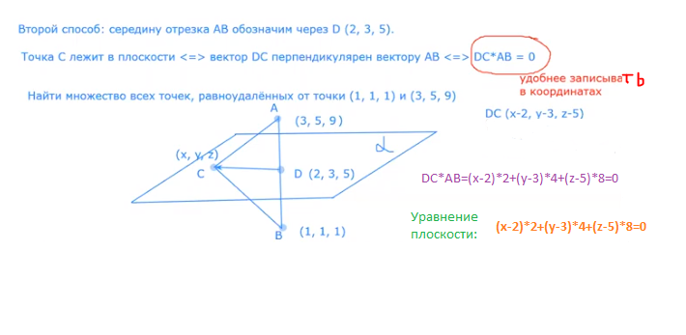

В общем случае уравнение находится так:

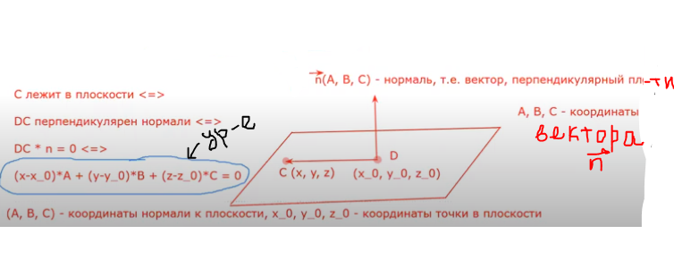

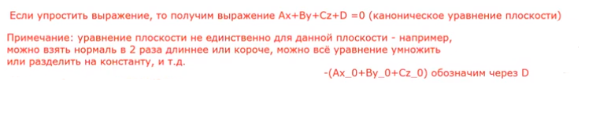

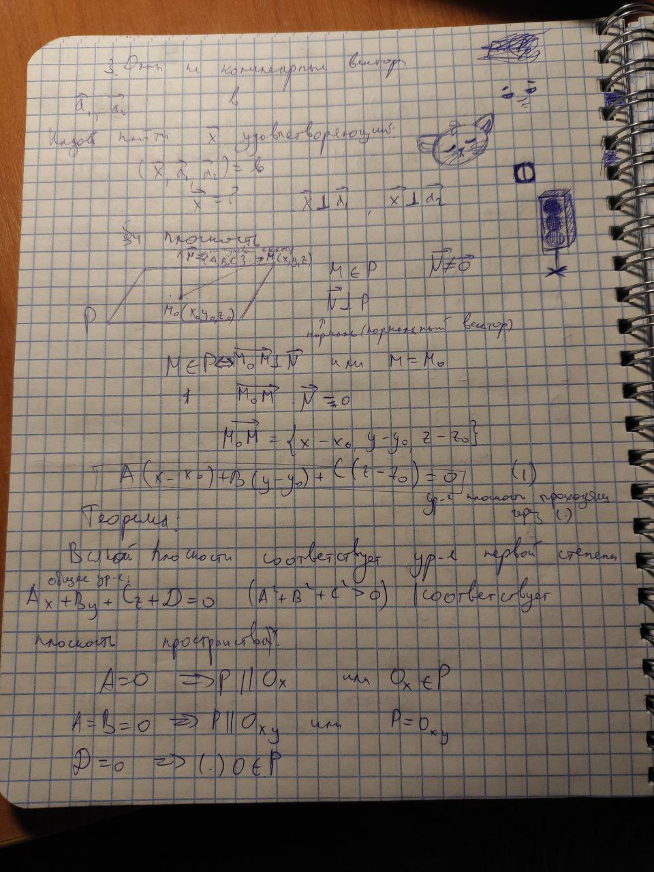

*32. Угол между плоскостями. Расстояние от точки до плоскости.*

*Линия пересечения двух плоскостей*

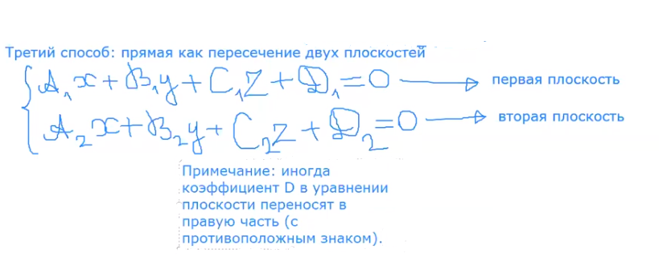

***Определение.***

**Двугранный угол между плоскостями** равен углу образованному нормальными векторами этих плоскостей.

***Определение.***

**Двугранный угол между плоскостями** равен углу образованному прямыми b и a, лежащими в соответствующих плоскостях и перпендикулярными линии пересечения плоскостей.

Если заданы уравнения плоскостей A1x + B1y + C1z + D1 = 0 и A2x + B2y + C2z + D2 = 0, то угол между плоскостями можно найти, используя следующую формулу

|  |  |
| --- | --- |
| cos α = | |A1·A2 + B1·B2 + C1·C2| |
| √A12 + B12 + C12√A22 + B22 + C22 |

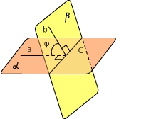

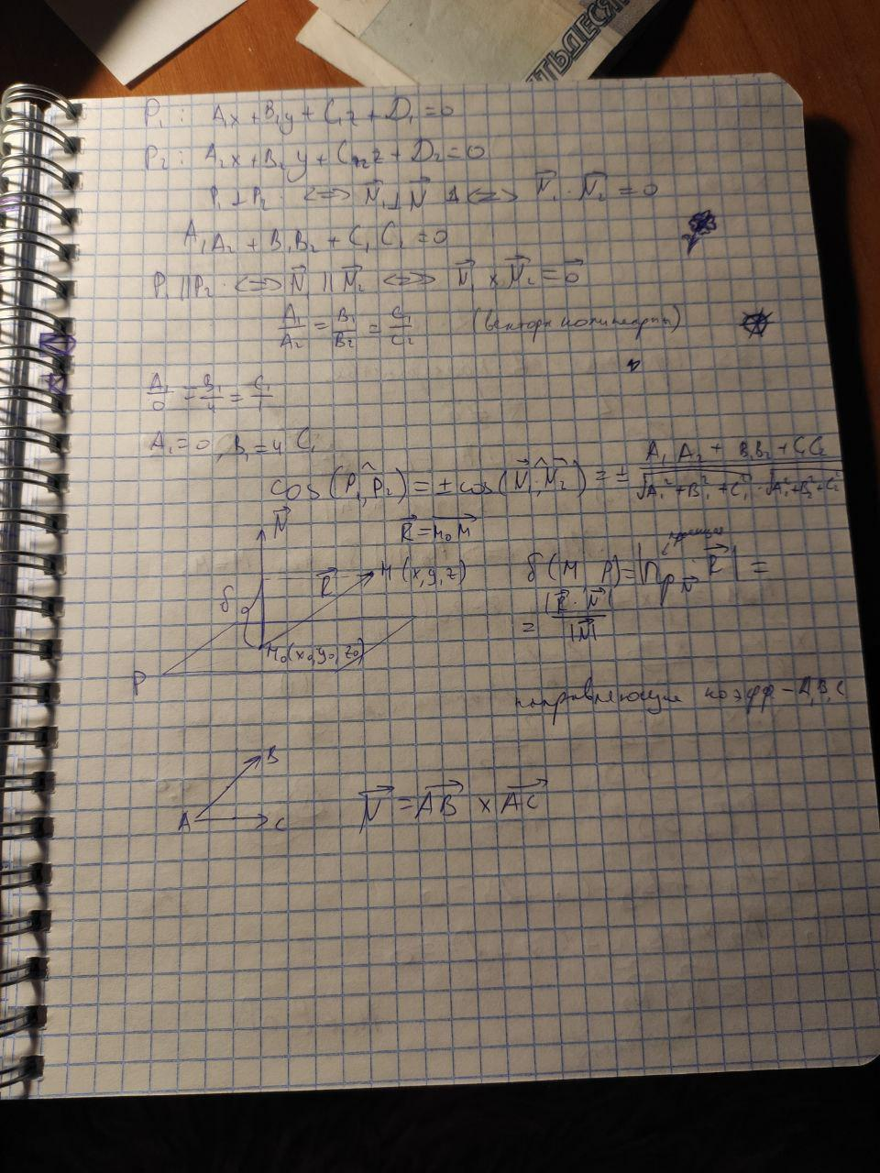Заметим, что при пересечении двух плоскостей вообще-то образуются четыре угла. В качестве угла между плоскостями мы берем **острый** угол.

**Расстояние от точки до плоскости** — равно длине перпендикуляра, опущенного из точки на плоскость.

**Формула для вычисления расстояния от точки до плоскости**

Если задано уравнение плоскости Ax + By + Cz + D = 0, то расстояние от точки M(Mx, My, Mz) до плоскости можно найти, используя следующую формулу:

|  |  |
| --- | --- |
| d = | |A·Mx + B·My + C·Mz + D| |
| √A2 + B2 + C2 |

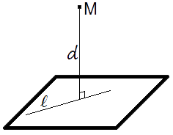

*33. Уравнения прямой в пространстве. Углы между двумя прямыми, между прямой и плоскостью.*

Угол *φ* между двумя прямыми, заданными *общими уравнениями* A1x + B1y + C1 = 0 и A2x + B2y + C2 = 0, вычисляется по формуле:

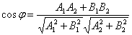

Угол *φ* между двумя прямыми, заданными *уравнениями с угловыми коэффициентами* y = k1x + b1 и y2 = k2x + b2, вычисляется по формуле:

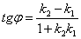

Угол *φ* между двумя прямыми, заданными *каноническими уравнениями* (x-x1)/m1 = (y-y1)/n1 и (x-x2)/m2 = (y-y2)/n2, вычисляется по формуле:

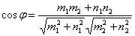

Формулы определяют значение тригонометрической функции одного из двух углов (острого или тупого) между заданными прямыми. Для нахождения острого угла между прямыми выражения в правой части этих формул следует брать по модулю.

**Угол между прямой и плоскостью** — это угол между прямой и ее проекцией на эту плоскость.

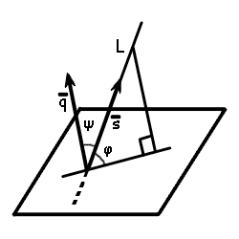

**Формула вычисления угла между прямой и плоскостью**

Если в пространстве заданы направляющий вектор прямой L

s = {l; m; n}

и уравнение плоскости

Ax + By + Cz + D = 0,

то угол между этой прямой и плоскостью можно найти используя формулу

|  |  |
| --- | --- |
| sin φ = | | A · l + B · m + C · n | |
| √A2 + B2 + C2 · √l2 + m2 + n2 |

**Угол между прямой и плоскостью:   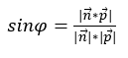Где n – вектор нормали, а p – направляющий вектор прямой**

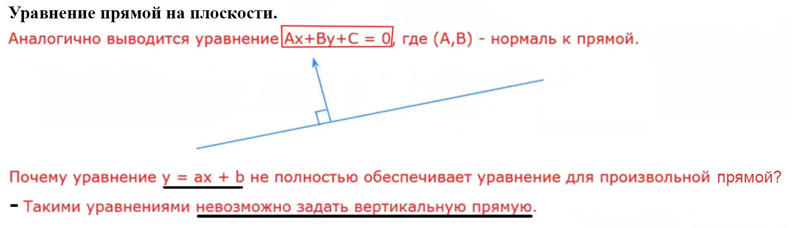

*-Примеры задач аналитической геометрии (про прямые и плоскости)*

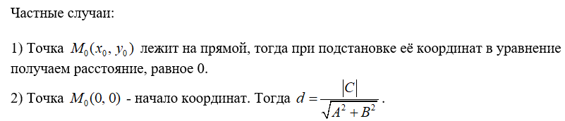

*1) Уравнение прямой в пространстве*

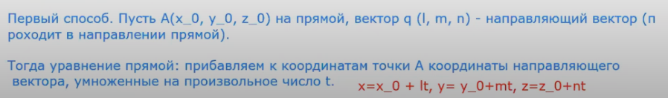

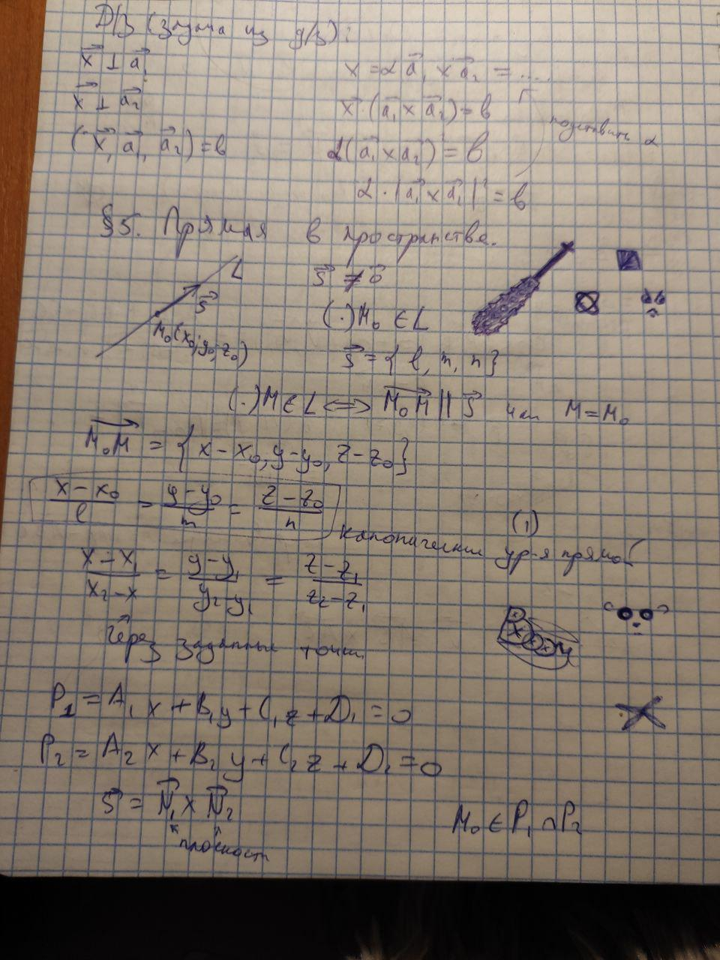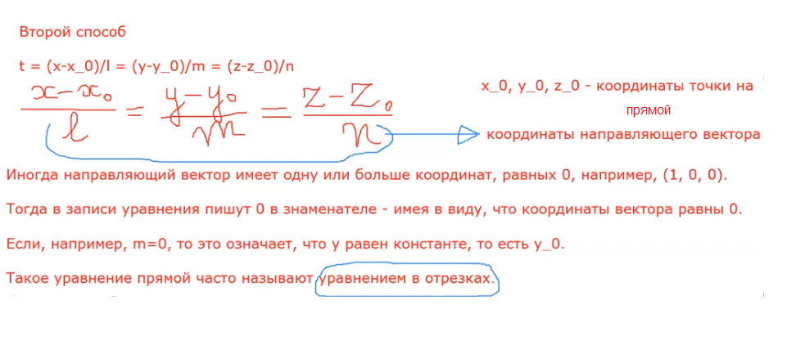

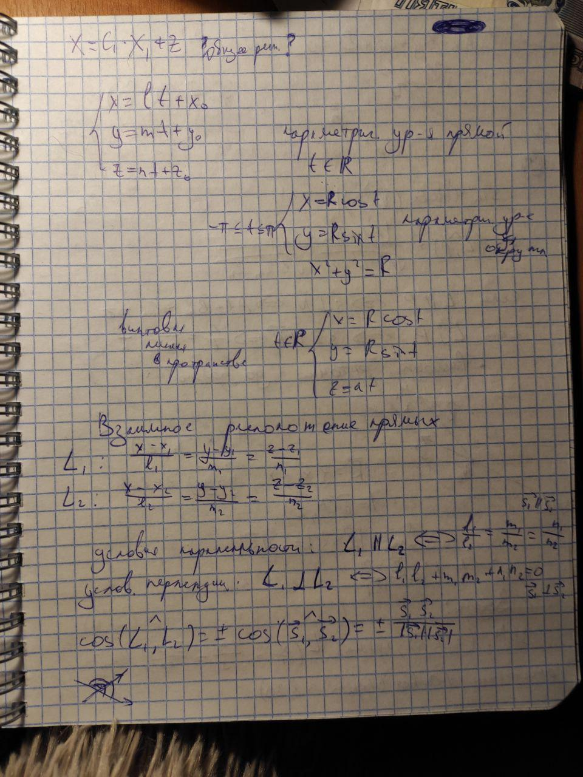

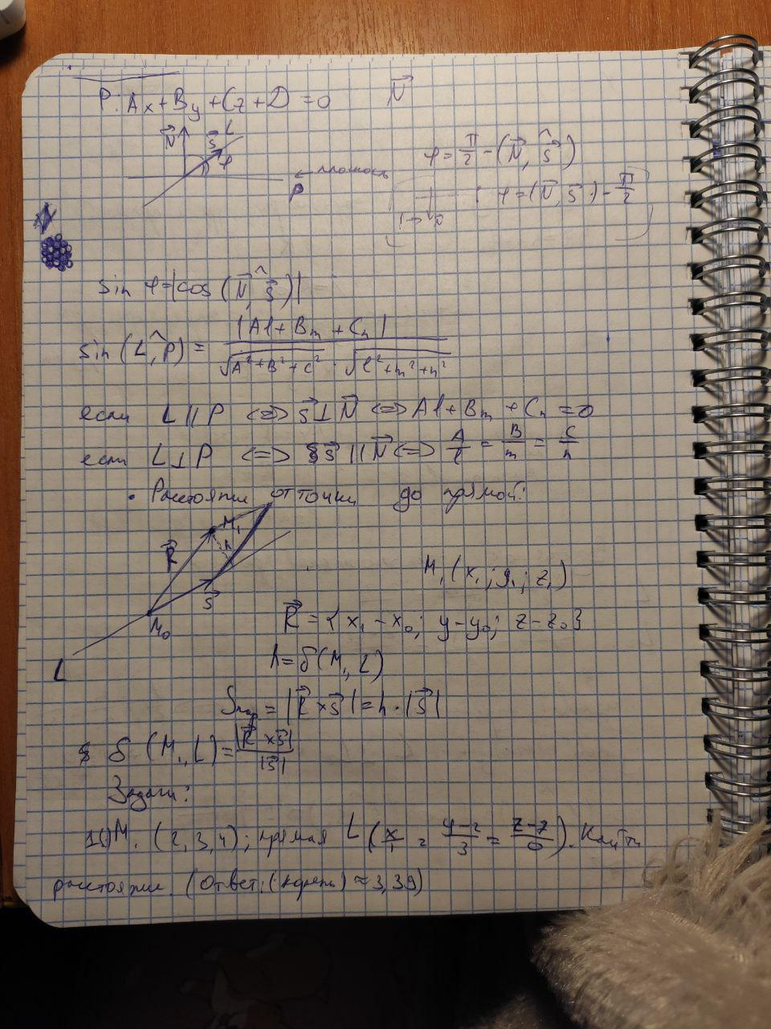

*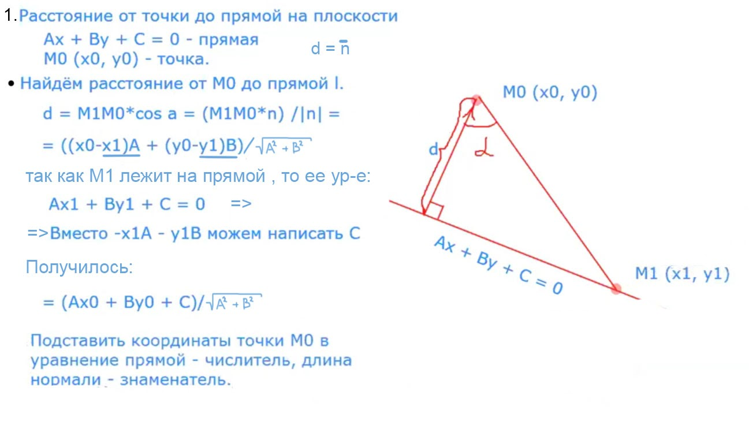34. Плоскость, проходящая через прямую и точку. Расстояние от точки до прямой.*

**Расстояние от точки до прямой** – это длина перпендикуляра, проведенного из данной точки к данной прямой.

***Пример уравнения плоскости проходящей через прямую и точку.*** Найти уравнение плоскости *α*, проходящей через точку *M*0(*x*0, *y*0, *z*0)=*M*0(1, 2, 5) и через заданную прямую *L*:

|  |  |
| --- | --- |
|  | (7) |

***(***прямая *L*, заданная параметрическим уравнением:

|  |  |
| --- | --- |
|  |  |

Приводится параметрическое уравнение к каноническому виду:

|  |
| --- |
|  |

***)***

***Решение.*** Уравнение плоскости *α*, проходящей через точку *M*0(*x*0, *y*0, *z*0)=*M*0(1, 2, 5) и имеющий нормальный вектор *n*={*A*, *B*, *C*} представляется формулой (2).

Уравнение плоскости *α*, проходящей через точку *M*1(*x*1, *y*1, *z*1)=*M*1(2, 1, −3) и имеющий нормальный вектор *n*={*A*, *B*, *C*} представляется формулой (3).

Вычитая уравнение (3) из уравнения (2), получим:

|  |  |
| --- | --- |
| *A*(*x*1−*x*0)+*B*(*y*1−*y*0)+*C*(*z*1−*z*0)=0. | (8) |

Направляющий вектор прямой *L* имеет следующий вид:

|  |  |
| --- | --- |
| *q*={*m*, *p*, *l*}={−3, 1, 4} |  |

Для того, чтобы плоскость проходила через прямую *L*, нормальный вектор плоскости *n*={*A*, *B*, *C*} должен быть ортогональным направляющему вектору *q* прямой *L*, т.е. скалярное произведение этих векторов должен быть равным нулю:

|  |  |
| --- | --- |
| *Am+Bp+Cl*=0 | (9) |

Подставим значения *m*, *p*, *l*, *x*0, *y*0, *z*0, *x*1, *y*1, *z*1 в (8) и (9):

|  |  |
| --- | --- |
|  | (10) |
|  | (11) |

Решим систему линейных уравнений (10) и (11) отностительно *A, B, C*. Для этого представим эти уравнения в матричном виде:

|  |  |
| --- | --- |
|  | (12) |

Решив однородную систему линейных уравнений (12) используя [метод Гаусса](https://matworld.ru/calculator/gauss-method-online.php), найдем следующее частное решение:

|  |  |
| --- | --- |
|  |  |

Подставляя значения коэффициентов *A, B, C* в уравнение плоскости (2), получим:

|  |  |
| --- | --- |
|  | (13) |

Упростим уравнение (13):

|  |  |
| --- | --- |
|  | (14) |

***Ответ:*** Уравнение плоскости, проходящей через точку *M*0(1, 2, 5) и через прямую (7) имеет вид (14).

*35. Эллипс.*

*4) Уравнение поверхности второго порядка (для трехмерного пространства)*

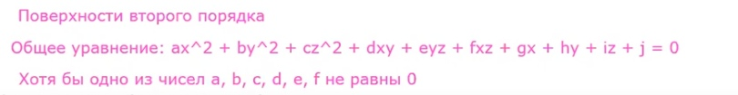

Пример для эллипса:

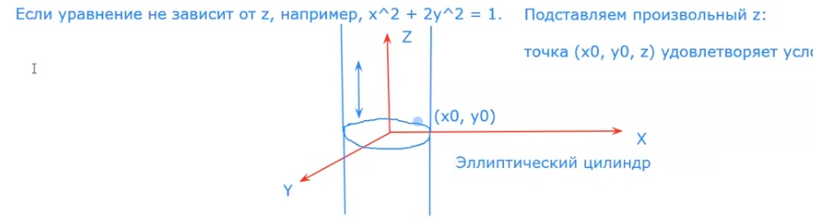

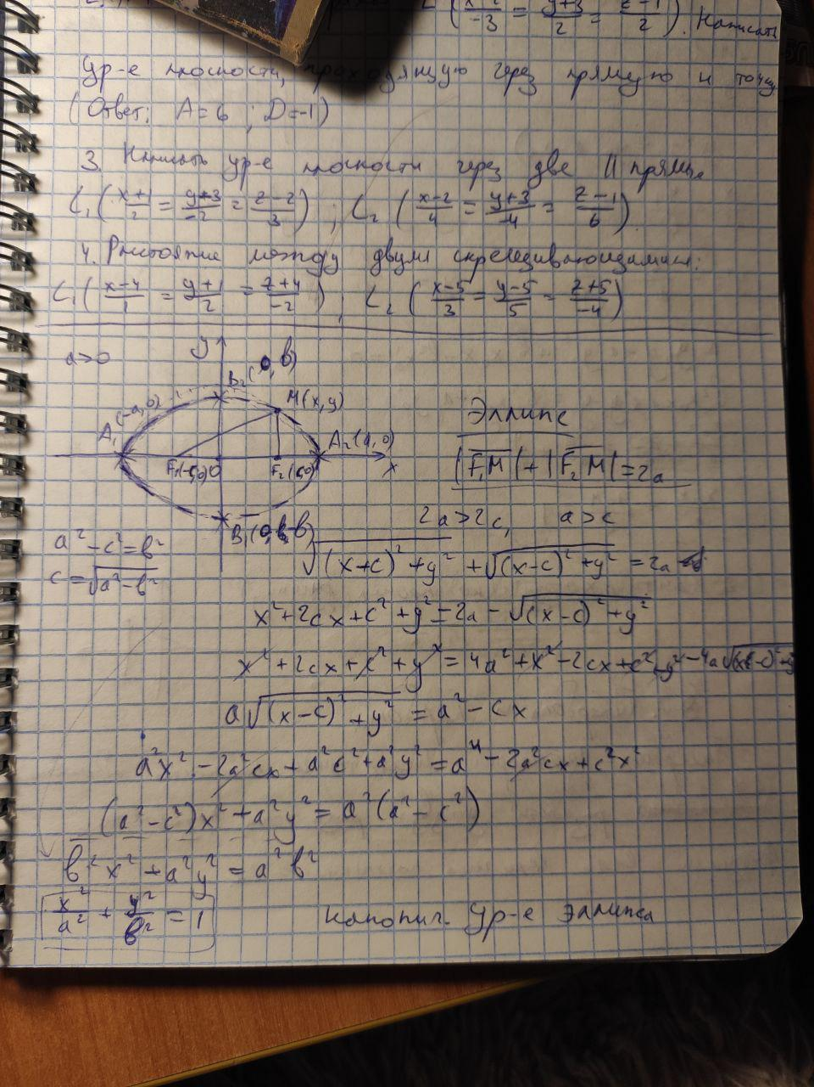

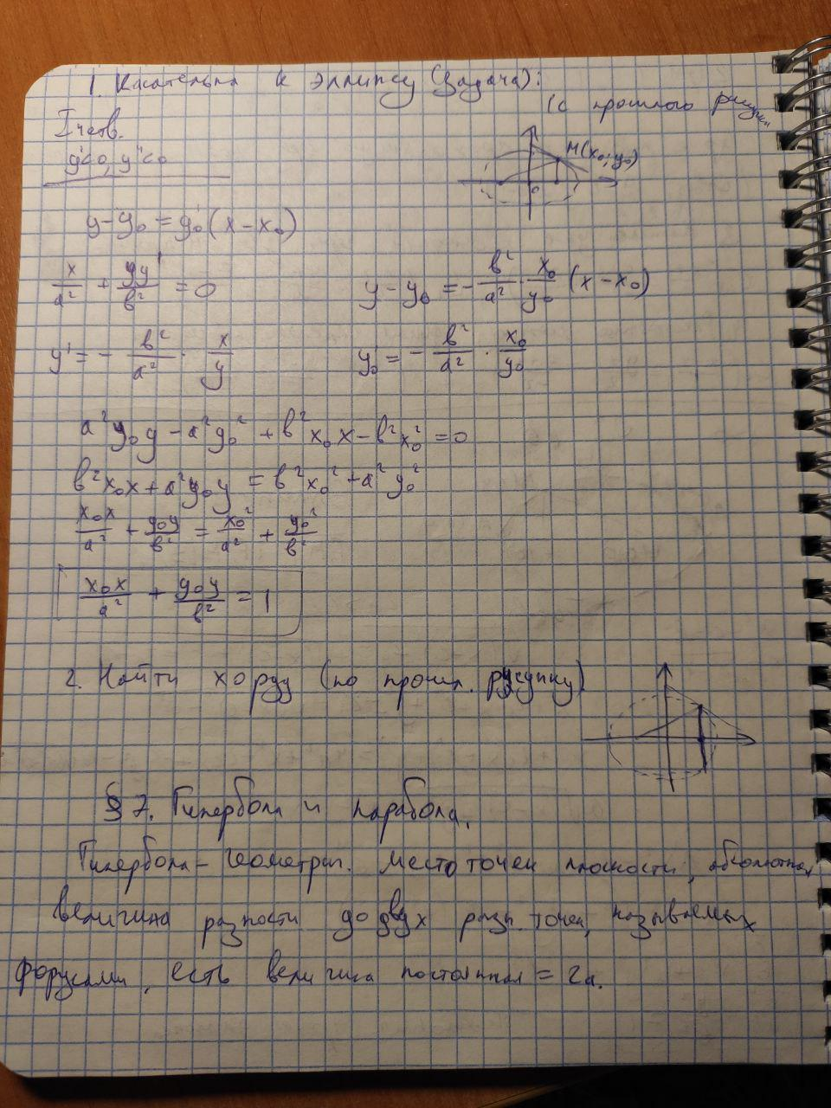

*36. Гипербола.*

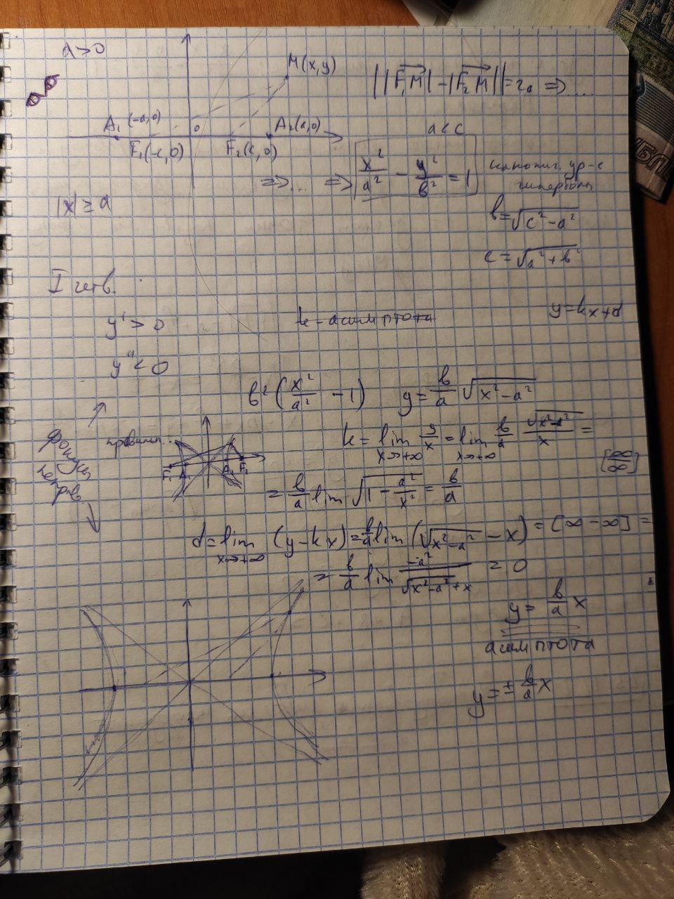

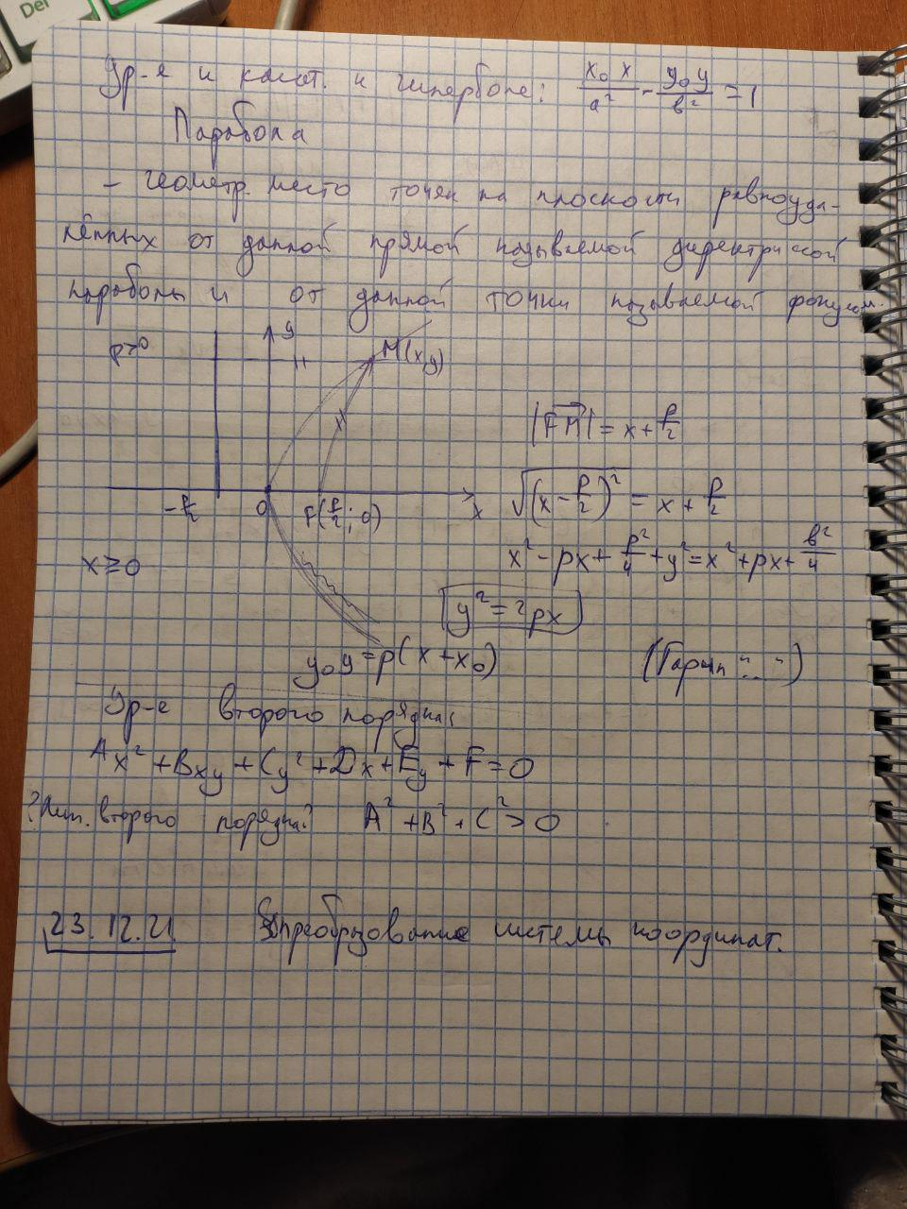

*37. Парабола.*



*38. Преобразования системы координат на плоскости.*

Получим формулы, связывающие координаты точки при переходе от одной прямоугольной системы координат к другой прямоугольной системе координат. Рассмотрим три типа преобразований:

При 2 координатах

а) **параллельный перенос**;

б) **поворот системы координат**;

в) **зеркальное отражение** в оси абсцисс (изменение направления оси ординат на противоположное).

В каждом случае координаты точки в старой ** и новой ** системах координат связаны формулой [(2.8)](http://mathhelpplanet.com/static.php?p=affinnye-pryeobrazovaniya-koordinat). Поэтому достаточно найти вектор ** переноса начала координат и матрицу ** перехода от базиса ** к базису **.

а) При параллельном переносе системы координат (рис.2.11,а) базис не изменяется, поэтому матрица перехода является единичной: **. Находим координаты вектора переноса начала координат: 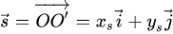. Тогда формулу [(2.8)](http://mathhelpplanet.com/static.php?p=affinnye-pryeobrazovaniya-koordinat) можно записать в виде

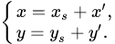

б) При повороте системы координат на угол ** (рис.2.11,6) начало ** новой системы координат совпадает с началом ** старой, поэтому вектор переноса нулевой: 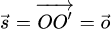. Разлагая новые базисные векторы ** по старому базису, получаем 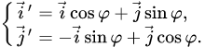 Составим матрицу перехода, записывая координаты векторов ** по столбцам: 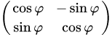. Тогда формулу [(2.8)](http://mathhelpplanet.com/static.php?p=affinnye-pryeobrazovaniya-koordinat) можно записать в виде 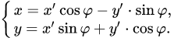

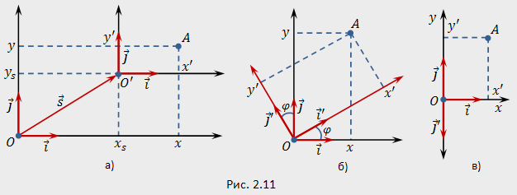

в) При зеркальном отражении в оси абсцисс (изменении направления оси ординат на противоположное) (рис.2.11,в) начало ** новой системы координат совпадает с началом ** старой, поэтому вектор переноса нулевой: **. Разлагая новые базисные векторы ** по старому базису, получаем ** (так как **), ** или **. Составим матрицу перехода, записывая координаты векторов ** по столбцам: 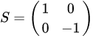. Тогда формулу [(2.8)](http://mathhelpplanet.com/static.php?p=affinnye-pryeobrazovaniya-koordinat) можно записать в виде 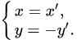.

Аналогично определяется зеркальное отражение в оси ординат (изменение направления оси абсцисс на противоположное).

Покажем, что любое преобразование прямоугольной системы координат сводится к последовательному применению рассмотренных преобразований, т.е. к **композиции преобразований систем координат**. Действительно, пусть на плоскости заданы две прямоугольные системы координат ** и **. Сначала, если точки ** и ** не совпадают, выполним параллельный перенос старой системы координат на вектор 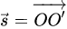, при этом получим систему координат **. Затем при помощи поворота на угол ** совместим вектор ** с вектором **, при этом получим систему координат **, где вектор ** либо совпадает с вектором **, либо противоположен ему **. В первом случае, когда обе системы ** и ** одноименные, никаких преобразований делать уже не надо, так как полученная система координат ** совпадает с заданной ** (рис.2.12,а). Во втором случае, когда системы ** и ** разноименные, для получения системы ** достаточно изменить направление оси ординат на противоположное, т.е. выполнить зеркальное отражение ** в оси ** (рис.2.12,6). Формулы, связывающие старые и новые координаты точки, имеют вид:

– при одноименных системах координат (рис.2.12,а):

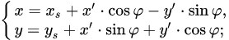

(2.9)

– при разноименных системах координат (рис.2.12,6):

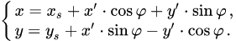

(2.10)

Таким образом, любое преобразование прямоугольной системы координат на плоскости сводится к композиции преобразований, каждое из которых является либо параллельным переносом, либо поворотом, либо зеркальным отражением в оси координат.

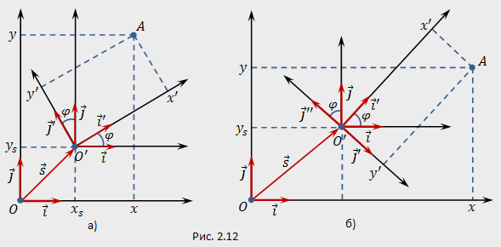

*При 3 координатах*

Получим формулы, связывающие координаты точки при переходе от одной прямоугольной системы координат в пространстве к другой прямоугольной системе координат.

Рассмотрим три типа преобразований прямоугольной системы координат:

а) *параллельный перенос;*

б) *поворот вокруг координатной оси;*

в) *зеркальное отражение в координатной плоскости (изменение направления одной координатной оси на противоположное).*

В каждом случае координаты точки в старой ** и новой ** системах координат связаны формулой (2.7). Поэтому достаточно найти вектор ** переноса начала координат и матрицу ** перехода от базиса ** к базису **.

а) *При параллельном переносе* системы координат базис не изменяется, поэтому матрица перехода является единичной: **. Находим координаты вектора переноса начала координат: 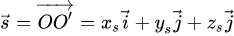. Тогда формулу (2.7) можно записать в виде

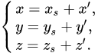

б) *При повороте системы координат на угол* ** (рис.2.11,б) вокруг оси аппликат начало ** новой системы координат совпадает с началом ** старой, поэтому вектор переноса нулевой: **. Разлагая новые базисные векторы ** по старому базису, получаем

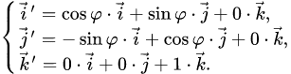

Составим матрицу перехода 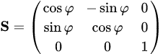, записывая координаты векторов ** по столбцам. Тогда формулу (2.7) можно записать в виде

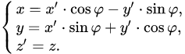

Очевидно, что система координат на плоскости ** при этом преобразовании поворачивается на угол **.

в) *При зеркальном отражении в плоскости  (изменении направления оси аппликат на противоположное)* начало ** новой системы координат совпадает с началом ** старой, поэтому вектор переноса нулевой: **. Разлагая новые базисные векторы ** по старому базису, получаем

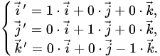 Составим матрицу перехода 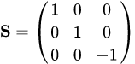

Тогда формулу (2.7) можно записать в виде 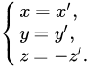

Аналогично определяются зеркальные отражения в других координатных плоскостях (изменение направлений осей абсцисс или ординат на противоположные).

Матрицы переходов в пунктах "а", "б" и "в" ортогональные (см. пункт 5 замечаний 2.3).

Как и в случае преобразований на плоскости, можно показать, что *любое преобразование прямоугольной системы координат в пространстве сводится к композиции преобразований, каждое из которых является либо параллельным переносам, либо поворотам вокруг координатной оси, либо зеркальным отражением в координатной плоскости.*

Формулы параллельного переноса: 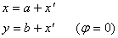

Формулы поворота осей: 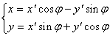

*(парал.пер. = параллельный перенос*

*Поворот = поворот осей)*

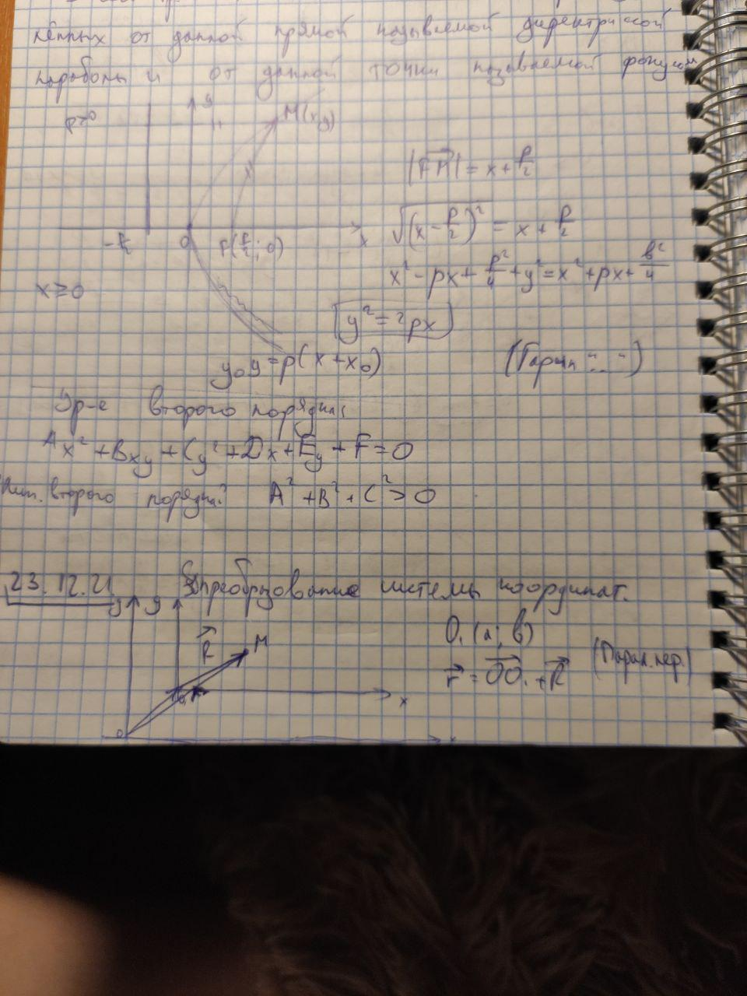

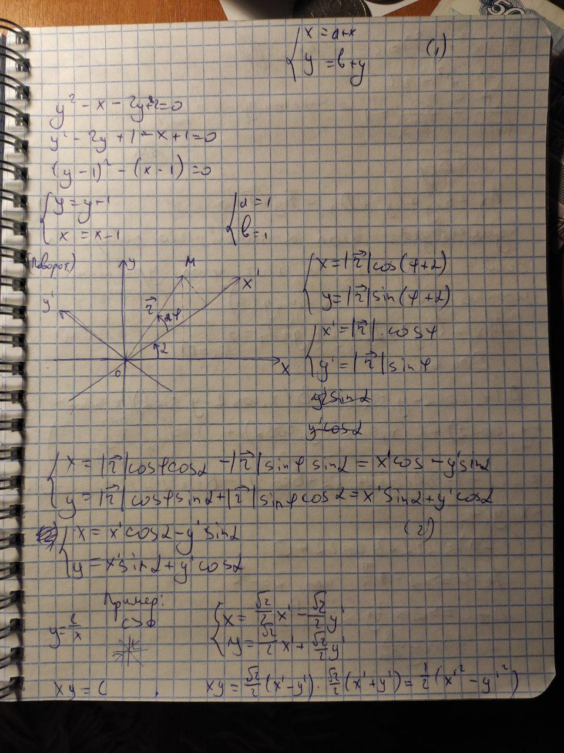

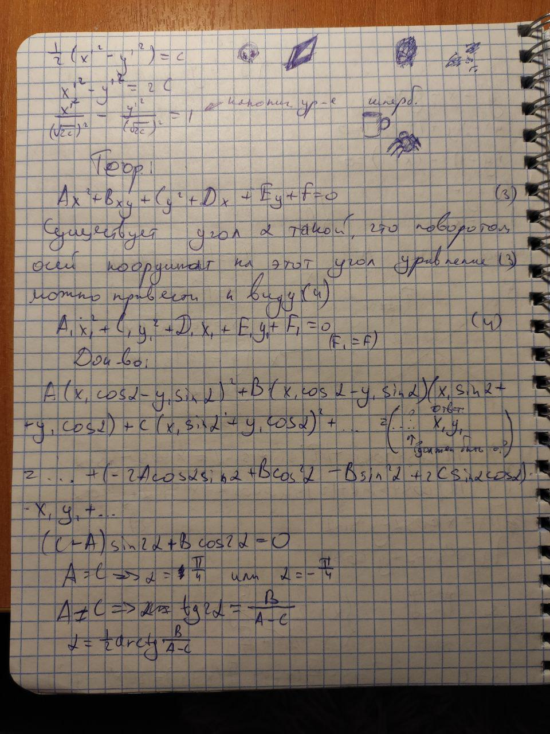

*39. Общая теория кривых второго порядка.*

## Кривая второго порядка - это некоторая линия на плоскости, которая в декартовой системе координат задается общим уравнением:

## общая формула кривых второго порядка

## Имеем дело с уравнением второй степени, в котором коэффициенты при старших членах - при вторых степенях одновременно не нули.

## коэффициенты при квадратах не нули

или можно встретить следующую форму записи:

## коэффициенты при второй степени не нули

К кривым второго порядка относятся окружность, эллипс, гипербола и парабола.

*Уравнение кривых на плоскости*

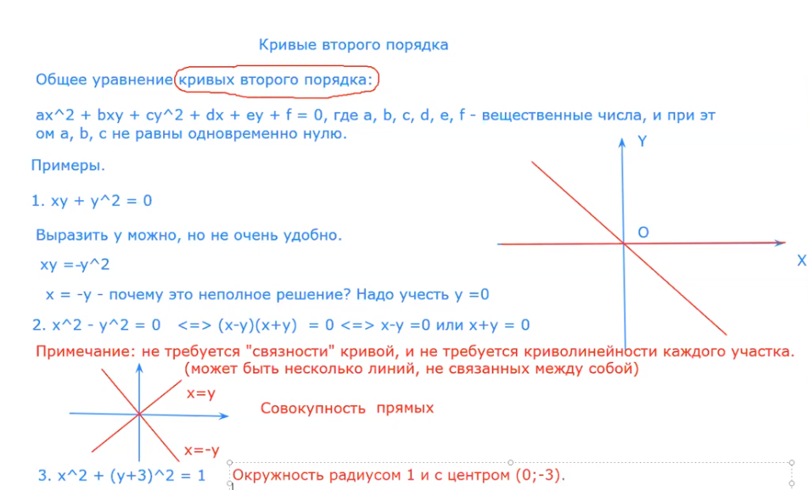

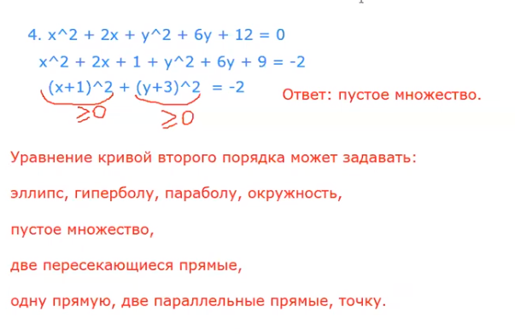

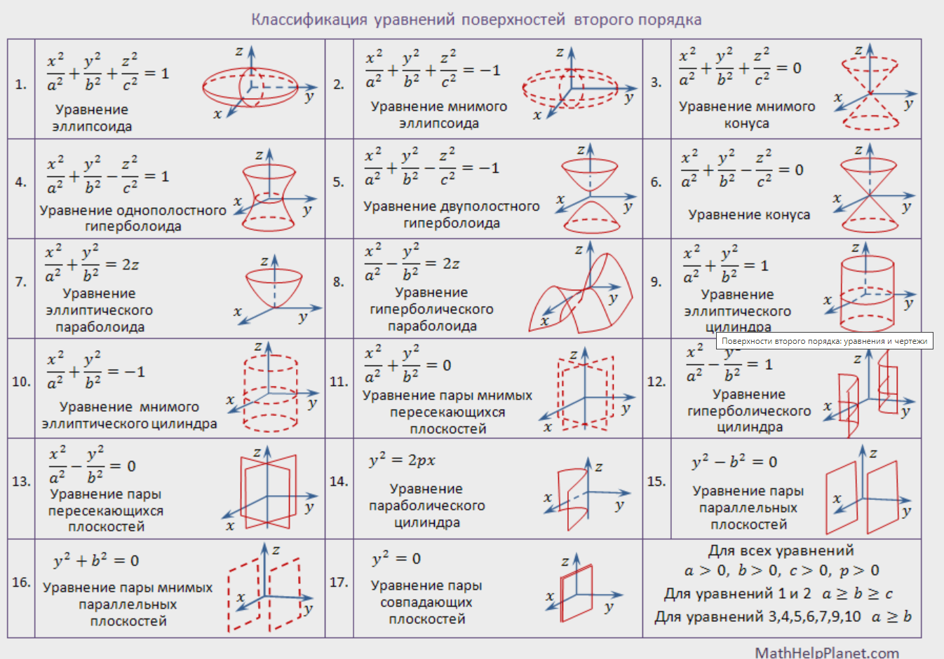

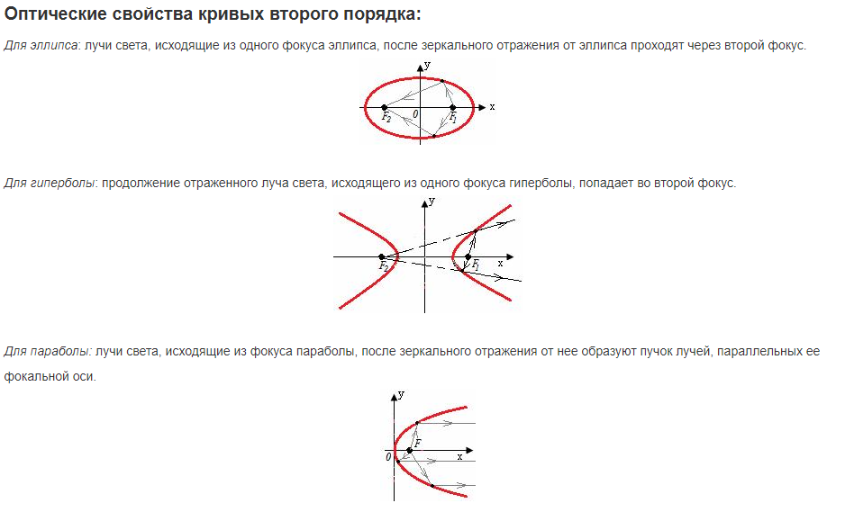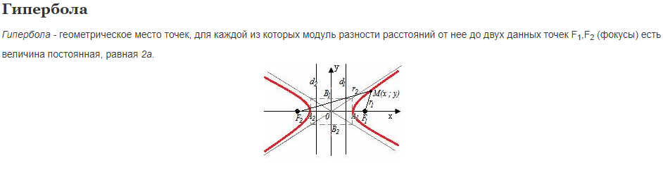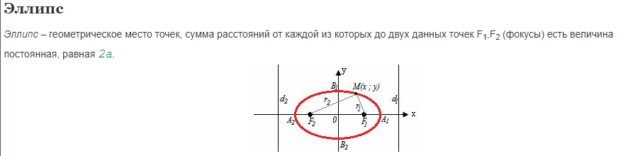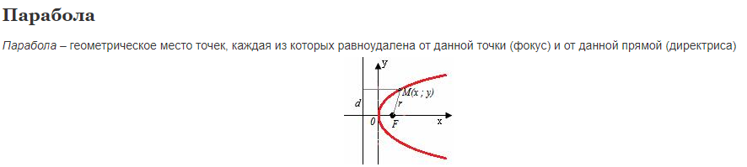

*40. Канонические уравнения линий второго порядка.*

**канонические уравнения**

